Оглавление

[№1 Типы химической связи в твердых телах. Сила и энергия межатомного взаимодействия 2](#_Toc503865274)

[№2 Внутренняя энергия. Энергия кристаллической решетки при 0 К 5](#_Toc503865275)

[№3 Тепловое движение атомов. Распределение частиц по энергиям. Средняя и наиболее вероятная энергия частиц 6](#_Toc503865276)

[№4 Равновесные дефекты кристаллического строения и механизмы их образования, давление насыщенного пара, диффузия 8](#_Toc503865277)

[№5 Термодинамические потенциалы 11](#_Toc503865278)

[№6 Однокомпонентные диаграммы состояния. Фазовые превращения 12](#_Toc503865279)

[№7 Твердые растворы, типы твердых растворов, упорядоченные твердые растворы, расслоение. Условия образования твердых растворов. Ограниченная неограниченная растворимость. Химические соединения 15](#_Toc503865280)

[№8 Изменение энергии Гиббса от концентрации. Закон Рауля и закон Генри. *Концентрационные изменение энтальпии и энтропии в твердых растворах (нет ответа)* 20](#_Toc503865281)

[№9 Двухкомпонентные диаграммы состояния. Ограниченная и неограниченная растворимость. Эвтектика, перитектика. 21](#_Toc503865282)

[№10 *Изменение термодинамических свойств расплава при охлаждении (нет ответа)*.Кристаллизация, стеклование. Интервал стеклования, температура стеклования 24](#_Toc503865283)

[№11 Дисперсное состояние вещества. Поверхностные явления и адсорбция дисперсность Классификация дисперсных систем. 25](#_Toc503865284)

[№12 Поверхностная энергия и поверхностное натяжение. Понятие о поверхностном слое 28](#_Toc503865285)

[№13 Поверхностное натяжение, факторы, влияющие на поверхностное натяжение 31](#_Toc503865286)

[№14 Кривизна поверхности. Капиллярное давление Закон Лапласа для капиллярного давления 33](#_Toc503865287)

[№15 Капиллярное поднятие 36](#_Toc503865288)

[№16, 17 Влияние кривизны поверхности на химический потенциал и давление насыщенного пара. Уравнение Томсона (Кельвина) 37](#_Toc503865289)

[№18 Явления, обусловленные кривизной поверхности Капиллярная конденсация. 37](#_Toc503865290)

[№19 Изотермическая перегонка. *Рекристаллизация осадков (нет ответа)*. Гетерогенное зарождение части новой фазы. 38](#_Toc503865291)

[№20 . Влияние дисперсности на температуру фазовых переходов (на примере плавления) 40](#_Toc503865292)

[№21 Высокоэнтропийные сплавы особенности (свойства, стабильность структуры) 41](#_Toc503865293)

[№22 Условия образования высокоэнтропийных сплавов 42](#_Toc503865294)

[№23 Аморфные металлические сплавы. Основные группы AMC 43](#_Toc503865295)

[№24 Свойства аморфных металлических сплавов: прочность, магнитные и электрические свойства 45](#_Toc503865296)

[№25 Современные наноматериалы. Особенности формирования свойств 46](#_Toc503865297)

[№26 Основные виды наноструктурированных материалов. 48](#_Toc503865298)

[№27 Магнитные наноматериалы: магнитные наночастицы, материалы, полученные из аморфного состояния. 50](#_Toc503865299)

# №1 Типы химической связи в твердых телах. Сила и энергия межатомного взаимодействия

Основываясь на физических, химических, электрических, магнитных и других свойствах, кристаллические твердые тела можно разделить на четыре типа: металлы, ионные кристаллы, валентные кристаллы и молекулярные кристаллы.

*Металлы* образуются из атомов электроположительных элементов, обладают большей пластичностью, теплопроводностью и электропроводностью. Переносчиками электричества в них являются электроны. Металлы непрозрачны и имеют металлический блеск.

*Ионные кристаллы* образуются сочетанием сильно электроположительных и электроотрицательных элементов. Они обладают ионной проводимостью, которая увеличивается с повышением температуры в связи с возрастанием диффузионной подвижности. Они прозрачны.

*Валентные кристаллы* образуются легкими элементами. Как правило, отсутствует электронная проводимость, но при повышении температуры некоторые кристаллы приобретают полупроводниковые свойства. Они имеют сравнительно большую твердость и хрупкость, в большинстве прозрачны.

*Молекулярные кристаллы* – это твердые тела, которые образованы атомами инертных элементов или насыщенными молекулами. Они обладают низкими температурами плавления и кипения, испаряются в виде устойчивых молекул, не обладают электропроводностью.

Аналогично классификации твердых тел современные представления о природе химической связи позволяют условно все виды связи разделить также на четыре типа:

-*металлическая связь* – гомеополярная связь, образующаяся между электроположительными атомами («+» c «+»);

*Коллективизация наружных валентных электронов приводит к образованию химической связи между системой положительных ионных остатков атомов и отрицательным электронным «газом».*

-*ионная связь*, когда электроположительные атомы соединяются с электроотрицательными, т.е. гетерополярная связь («+» c «–»);

*С классической точки зрения ионная связь между двумя элементами образуется путем безвозвратного перехода электронов от одного элемента к другому, а молекула образуется при взаимодействии ионов этих элементов*.

-*ковалентная связь* – гомеополярная, так как образуется между электроотрицательными атомами («–» c «–»);

*Химическая связь, образованная перекрытием (обобществлением) пары валентных электронных облаков.*

-*силы Ван-дер-Ваальса*, когда связываются инертные атомы или насыщенные молекулы («0» c «0»).

*Силы межмолекулярного (и межатомного) взаимодействия с энергией 10—20 кДж/моль.*

Наибольшую энергию имеют ионные и ионно-ковалентные кристаллы, наименьшую — кристаллы с молекулярной решеткой. Металлы по значениям энергии кристаллической решетки занимают промежуточное положение.

Между одноимённо заряженными телами возникает *сила* электростатического (или кулоновское) отталкивания, а между разноимённо заряженными — *сила* электростатического притяжения.

Энергию связи системы каких-либо частиц можно интерпретировать как энергию, равную работе, которую необходимо затратить, чтобы разделить эту систему на составляющие ее частицы и удалить их друг от друга на такое расстояние, на котором их взаимодействием можно пренебречь.

Если при сближении атомов энергия понижается по сравнению с полной энергией двух изолированных атомов, то между ними возникает сила притяжения. Этому соответствует уменьшение потенциальной энергии системы http://dssp.petrsu.ru/p/tutorial/ftt/Part2/part2_2.files/image094.gif.

Существование минимума энергии − необходимое условие образования молекулы. При дальнейшем сближении атомов между ними начинают действовать силы отталкивания, и потенциальная энергия их взаимодействия возрастает. Полная энергия системы *http://dssp.petrsu.ru/p/tutorial/ftt/Part2/part2_2.files/image094.gif* может быть описана как сумма двух энергий: энергии притяжения *http://dssp.petrsu.ru/p/tutorial/ftt/Part2/part2_2.files/image100.gif*, имеющей отрицательные значения, и положительной энергии отталкивания *http://dssp.petrsu.ru/p/tutorial/ftt/Part2/part2_2.files/image102.gif*:

|  |
| --- |
| http://dssp.petrsu.ru/p/tutorial/ftt/Part2/part2_2.files/image104.gif. |

На рис. схематически показаны зависимости потенциальных энергий притяжения и отталкивания, а также суммарная кривая, соответствующая полной потенциальной энергии взаимодействия. При некотором расстоянии между атомами http://dssp.petrsu.ru/p/tutorial/ftt/Part2/part2_2.files/image096.gif http://dssp.petrsu.ru/p/tutorial/ftt/Part2/part2_2.files/image106.gif,т. е. силы притяжения и отталкивания уравновешиваются, и образуется молекула *AB* с наиболее стабильной конфигурацией.

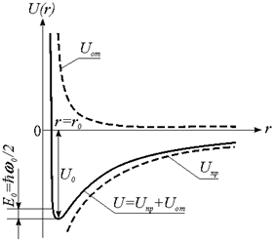

При сближении ионов до некоторого расстояния между центрами атомов основной вклад в суммарную силу взаимодействия вносит сила притяжения. При расстоянии около 0,33 нм результирующая сила достигает максимума, после чего уменьшается за счет резкого роста модуля силы отталкивания. На расстоянии http://dssp.petrsu.ru/p/tutorial/ftt/Part2/part2_2.files/image109.gif=0,28 нм равнодействующая сил обращается в нуль. На рис. 2.4 приведены кривые силы взаимодействия  и потенциальной энергии для ионов http://dssp.petrsu.ru/p/tutorial/ftt/Part2/part2_2.files/image111.gif и http://dssp.petrsu.ru/p/tutorial/ftt/Part2/part2_2.files/image113.gif. В точке обращения силы в нуль потенциальная энергия взаимодействия достигает минимума.

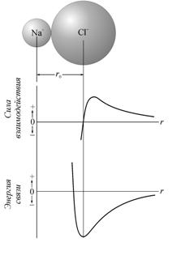

# №2 Внутренняя энергия. Энергия кристаллической решетки при 0 К

С точки зрения молекулярно-кинетической теории внутренняя энергия вещества складывается из кинетической энергии всех атомов и молекул и потенциальной энергии их взаимодействия друг с другом. Внутренняя энергия твердого тела складывается из энергии движения электронов и энергии колебаний атомов и молекул.

*Первый закон термодинамики гласит, что:*

Энергия не может быть создана или уничтожена, она лишь переходит из одного вида в другой в различных физических процессах. Отсюда следует, что внутренняя энергия изолированной системы остается неизменной.

Количество теплоты, полученное системой, идет на изменение ее внутренней энергии и совершение работы против внешних сил.

Изменение внутренней энергии системы при переходе ее из одного состояния в другое равно сумме работы внешних сил и количества теплоты, переданной системе и не зависит от способа, которым осуществляется этот переход.

Изменение внутренней энергии неизолированной термодинамической системы равно разности между количеством теплоты, переданной системе, и работой, совершенной системой над внешними силами.

Изменение внутренней энергии системы равно теплу (добавленному системе) минус работа, совершенная системой:

dU = Q – W,

где dU = изменение внутренней энергии, Q = добавленное тепло, A =работа системы (A = p dV, где p - давление, а dV -изменение объема.)

Энергия кристаллической решётки — количество энергии, которое необходимо затратить для разрушения кристаллической решетки на составные части и удаления их друг от друга на бесконечно большое расстояние.

По значениям энергии кристаллической решетки можно судить о типе химической связи в веществе и ее энергии.

В рамках применимости термодинамики при абсолютном нуле энергия теплового движения молекул и атомов вещества должна быть равна нулю, то есть хаотическое движение частиц прекращается, и они образуют упорядоченную структуру, занимая чёткое положение в узлах кристаллической решётки (жидкий гелий составляет исключение). Однако, с точки зрения квантовой физики и при абсолютном нуле температуры существуют нулевые колебания, которые обусловлены квантовыми свойствами частиц и физического вакуума, их окружающего.

# №3 Тепловое движение атомов. Распределение частиц по энергиям. Средняя и наиболее вероятная энергия частиц

ТЕПЛОВОЕ ДВИЖЕНИЕ, хаотическое движение микрочастиц, образующих вещество. Кинетическая энергия теплового движения растет с абсолютной температурой вещества. Частицы газов беспорядочно движутся по всему объему газа, часто испытывая соударения друг с другом и со стенками сосуда. Частицы жидкостей колеблются около равновесного положения, изредка перескакивая из одного такого положения в другое. В твердых телах тепловое движение - колебания частиц около своих положений равновесия.

Пусть идеальный газ находится в поле консервативных сил в условиях теплового равновесия. При этом концентрация газа будет различной в точках с различной потенциальной энергией, что необходимо для соблюдения условий механического равновесия. Так, число молекул в единичном объеме *n* убывает с удалением от поверхности Земли, и давление, в силу соотношения *P = nkT*, падает.

Если известно число молекул в единичном объеме, то известно и давление, и наоборот. Давление и плотность пропорциональны друг другу, поскольку температура в нашем случае постоянна. Давление с уменьшением высоты должно возрастать, потому что нижнему слою приходится выдерживать вес всех расположенных сверху атомов.

Исходя из основного уравнения молекулярно-кинетической теории: *P = nkT*, заменим *P* и *P0* в барометрической формуле на *n* и *n0* и получим *распределение Больцмана* для молярной массы газа:



где *n0* и *n* - число молекул в единичном объёме на высоте *h* = 0 и *h*.

Так как http://ens.tpu.ru/POSOBIE_FIS_KUSN/%D0%9C%D0%BE%D0%BB%D0%B5%D0%BA%D1%83%D0%BB%D1%8F%D1%80%D0%BD%D0%B0%D1%8F%20%D1%84%D0%B8%D0%B7%D0%B8%D0%BA%D0%B0.%20%D0%A2%D0%B5%D1%80%D0%BC%D0%BE%D0%B4%D0%B8%D0%BD%D0%B0%D0%BC%D0%B8%D0%BA%D0%B0/02_f/091.gif а http://ens.tpu.ru/POSOBIE_FIS_KUSN/%D0%9C%D0%BE%D0%BB%D0%B5%D0%BA%D1%83%D0%BB%D1%8F%D1%80%D0%BD%D0%B0%D1%8F%20%D1%84%D0%B8%D0%B7%D0%B8%D0%BA%D0%B0.%20%D0%A2%D0%B5%D1%80%D0%BC%D0%BE%D0%B4%D0%B8%D0%BD%D0%B0%D0%BC%D0%B8%D0%BA%D0%B0/02_f/092.gif, то можно получим



Так как *mgh* – это потенциальная энергия *U*, то на разных высотах *U = mgh* – различна. Следовательно, предыдущие уравнение характеризует распределение частиц по значениям потенциальной энергии:



– *это закон распределения частиц по потенциальным энергиям – распределение Больцмана****.*** Здесь *n0* – число молекул в единице объёма там, где *U* = 0.

На рисунке показана зависимость концентрации различных газов от высоты. Видно, что число более тяжелых молекул с высотой убывает быстрее, чем легких.

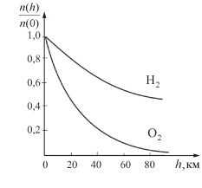

Больцман доказал, что соотношение справедливо не только в потенциальном поле сил гравитации, но и в любом потенциальном поле, для совокупности любых одинаковых частиц, находящихся в состоянии хаотического теплового движения.

С учетом того, что средняя кинетическая энергия молекулы идеального газа по закону Максвелла равна:

http://ens.tpu.ru/POSOBIE_FIS_KUSN/%D0%9C%D0%BE%D0%BB%D0%B5%D0%BA%D1%83%D0%BB%D1%8F%D1%80%D0%BD%D0%B0%D1%8F%20%D1%84%D0%B8%D0%B7%D0%B8%D0%BA%D0%B0.%20%D0%A2%D0%B5%D1%80%D0%BC%D0%BE%D0%B4%D0%B8%D0%BD%D0%B0%D0%BC%D0%B8%D0%BA%D0%B0/02_f/101.gif

оба распределения можно объединить в единый ***закон Максвелла – Больцмана:***

http://ens.tpu.ru/POSOBIE_FIS_KUSN/%D0%9C%D0%BE%D0%BB%D0%B5%D0%BA%D1%83%D0%BB%D1%8F%D1%80%D0%BD%D0%B0%D1%8F%20%D1%84%D0%B8%D0%B7%D0%B8%D0%BA%D0%B0.%20%D0%A2%D0%B5%D1%80%D0%BC%D0%BE%D0%B4%D0%B8%D0%BD%D0%B0%D0%BC%D0%B8%D0%BA%D0%B0/02_f/102.gif

Выражение **распределения Максвелла – Больцмана для случая дискретных значений энергий** будет иметь вид:

http://ens.tpu.ru/POSOBIE_FIS_KUSN/%D0%9C%D0%BE%D0%BB%D0%B5%D0%BA%D1%83%D0%BB%D1%8F%D1%80%D0%BD%D0%B0%D1%8F%20%D1%84%D0%B8%D0%B7%D0%B8%D0%BA%D0%B0.%20%D0%A2%D0%B5%D1%80%D0%BC%D0%BE%D0%B4%D0%B8%D0%BD%D0%B0%D0%BC%D0%B8%D0%BA%D0%B0/02_f/105.gif

Именно *средняя кинетическая энергия* атомов и молекул служит характеристикой системы в состоянии равновесия.

Это свойство позволяет определить параметр состояния, выравнивающийся у всех тел, контактирующих между собой, как величину, пропорциональную средней кинетической энергии частиц в сосуде. Чтобы связать энергию с температурой, Больцман ввел коэффициент пропорциональности *k*, который впоследствии был назван его именем:

http://ens.tpu.ru/POSOBIE_FIS_KUSN/%D0%9C%D0%BE%D0%BB%D0%B5%D0%BA%D1%83%D0%BB%D1%8F%D1%80%D0%BD%D0%B0%D1%8F%20%D1%84%D0%B8%D0%B7%D0%B8%D0%BA%D0%B0.%20%D0%A2%D0%B5%D1%80%D0%BC%D0%BE%D0%B4%D0%B8%D0%BD%D0%B0%D0%BC%D0%B8%D0%BA%D0%B0/01_f/042.gif

где *k – по****с****тоянная Больцмана****,*** *k* = 1,38·10-23 Дж·К-1.

Величину *T называют абсолютной температурой и измеряют в градусах Кельвина (К)*. Она служит *мерой кинетической энергии теплового движения частиц идеального газа*.

Из предыдущего уравнения получим:

http://ens.tpu.ru/POSOBIE_FIS_KUSN/%D0%9C%D0%BE%D0%BB%D0%B5%D0%BA%D1%83%D0%BB%D1%8F%D1%80%D0%BD%D0%B0%D1%8F%20%D1%84%D0%B8%D0%B7%D0%B8%D0%BA%D0%B0.%20%D0%A2%D0%B5%D1%80%D0%BC%D0%BE%D0%B4%D0%B8%D0%BD%D0%B0%D0%BC%D0%B8%D0%BA%D0%B0/01_f/043.gif

Эта формула применима для расчетов средней кинетической энергии на *одну молекулу* идеального газа.

Можно записать:

http://ens.tpu.ru/POSOBIE_FIS_KUSN/%D0%9C%D0%BE%D0%BB%D0%B5%D0%BA%D1%83%D0%BB%D1%8F%D1%80%D0%BD%D0%B0%D1%8F%20%D1%84%D0%B8%D0%B7%D0%B8%D0%BA%D0%B0.%20%D0%A2%D0%B5%D1%80%D0%BC%D0%BE%D0%B4%D0%B8%D0%BD%D0%B0%D0%BC%D0%B8%D0%BA%D0%B0/01_f/044.gif

Обозначим: *R=kNA* – *универсальная газовая постоянная*,

http://ens.tpu.ru/POSOBIE_FIS_KUSN/%D0%9C%D0%BE%D0%BB%D0%B5%D0%BA%D1%83%D0%BB%D1%8F%D1%80%D0%BD%D0%B0%D1%8F%20%D1%84%D0%B8%D0%B7%D0%B8%D0%BA%D0%B0.%20%D0%A2%D0%B5%D1%80%D0%BC%D0%BE%D0%B4%D0%B8%D0%BD%D0%B0%D0%BC%D0%B8%D0%BA%D0%B0/01_f/046.gif

Тогда, с учетом обозначения получим:

http://ens.tpu.ru/POSOBIE_FIS_KUSN/%D0%9C%D0%BE%D0%BB%D0%B5%D0%BA%D1%83%D0%BB%D1%8F%D1%80%D0%BD%D0%B0%D1%8F%20%D1%84%D0%B8%D0%B7%D0%B8%D0%BA%D0%B0.%20%D0%A2%D0%B5%D1%80%D0%BC%D0%BE%D0%B4%D0%B8%D0%BD%D0%B0%D0%BC%D0%B8%D0%BA%D0%B0/01_f/047.gif

– это формула для *молярной массы газа*, определяющая среднее значение энергии частиц.

Величина скорости (кинетической энергии), на которую приходится максимум называют наиболее вероятной скоростью.

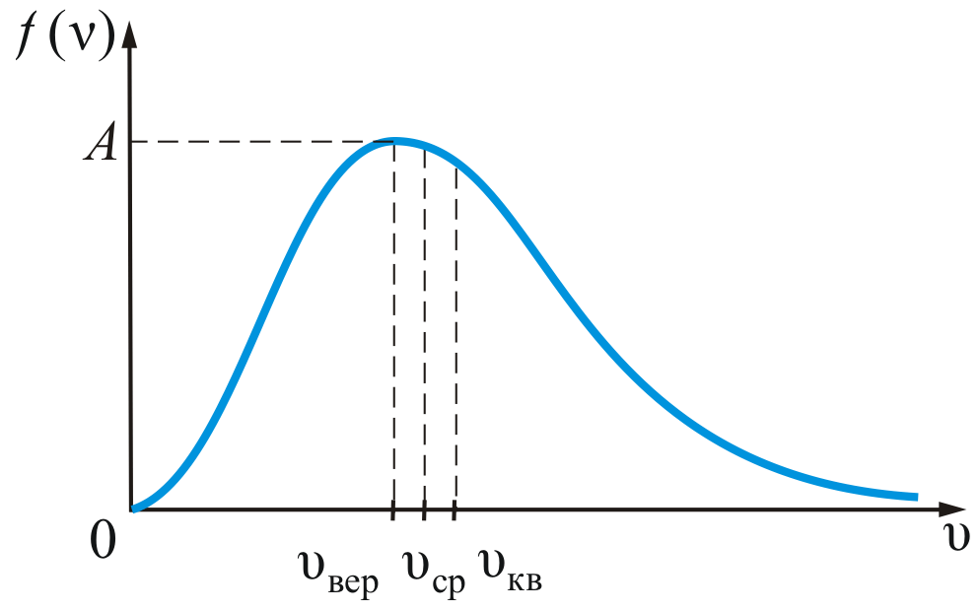

Из графика видно, что при «малых» υ, т.е. при ,   
имеем (значение кинетической энергии); затем *f(v)* достигает максимума *А* и далее экспоненциально спадает .



– наиболее вероятная скорость одной молекулы для одного моля газа и с учетом http://ens.tpu.ru/POSOBIE_FIS_KUSN/%D0%9C%D0%BE%D0%BB%D0%B5%D0%BA%D1%83%D0%BB%D1%8F%D1%80%D0%BD%D0%B0%D1%8F%20%D1%84%D0%B8%D0%B7%D0%B8%D0%BA%D0%B0.%20%D0%A2%D0%B5%D1%80%D0%BC%D0%BE%D0%B4%D0%B8%D0%BD%D0%B0%D0%BC%D0%B8%D0%BA%D0%B0/01_f/047.gif соответственно *наиболее вероятная энергия*.

# №4 Равновесные дефекты кристаллического строения и механизмы их образования, давление насыщенного пара, диффузия

Вследствие флуктуации энергии всегда имеется некоторая вероятность того, что отдельные атомы получат избыточную энергию, достаточную для создания локальных нарушений кристаллической решетки.

*Структурные дефект*ы - это энергетически возбужденные состояния кристаллической решетки, связанные с нарушением строгой регулярности и способа заполнения узлов кристаллической решетки.

Концентрация *равновесных дефектов* для конкретного кристалла однозначно зависит от температуры. При повышении температуры концентрация таких дефектов возрастает, а при ее снижении – уменьшается. Причем при возвращении кристалла в исходное состояние (к исходной температуре) концентрация в точности будет соответствовать исходной.

Наиболее детальной является классификация дефектов по геометрическим признакам. Тогда выделяют 4 класса дефектов: точечные, линейные, поверхностные и объемные.

1) Точечные: В кристаллах наиболее распространены два типа точечных дефектов: *вакансии и междоузлия. Вакансией* называется дефект, который образуется, когда один из узлов решетки оказывается не занятым атомом. Противоположным случаем является точечный дефект, связанный с внедрением атома в *междоузлие. Межузельные* атомы являются как бы избыточными, лишними атомами и располагаются между регулярными узлами решетки.

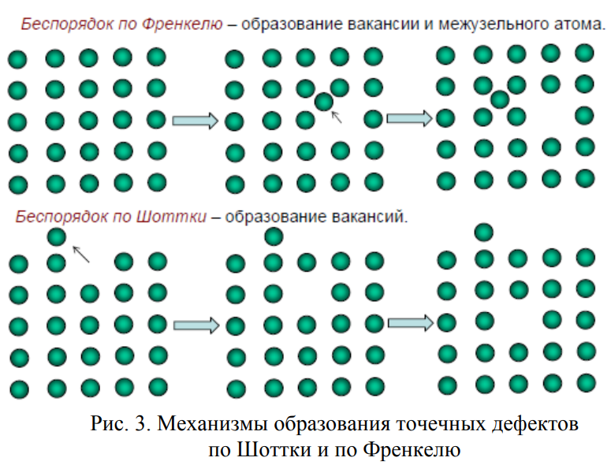

2) Линейные: Относят *дислокации*, микротрещины, неустойчивые образования в виде цепочки точечных дефектов. Основные разновидности дислокаций – краевые и винтовые. *Краевые* д*ислокации* представляют собой границы неполной атомной плоскости. В центре такой дислокации находится искажённая плоскость с отличными от равновесных межатомными расстояниями. Эта область транслируется вдоль линии дислокации. *Винтовые дислокации* возникают за счет сдвига одной части кристалла по отношению к другой параллельно вектору сдвига. Вокруг оси винтовой дислокации располагается область наиболее искаженного участка кристаллической решетки размером в несколько межатомных расстояний.

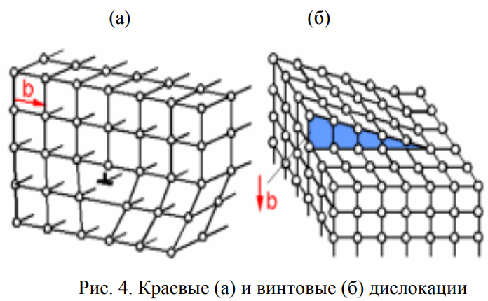

3) Поверхностные: Такие дефекты малы только в одном измерении и имеют в двух измерениях размеры, во много раз превышающие параметр решётки. К ним относятся *границы зёрен, дефекты упаковки*, а также *поверхность самого кристалла*.

4) Объёмные: Наиболее распространенным видом объемных дефектов являются нарушения сплошности материала, существующие в виде *пор и трещин.*

***На­сы­щен­ный пар*** – пар, на­хо­дя­щий­ся в ди­на­ми­че­ском рав­но­ве­сии со своей жид­ко­стью. То есть ко­ли­че­ство мо­ле­кул жид­ко­сти, по­ки­да­ю­щих жид­кость за некий от­ре­зок вре­ме­ни, в сред­нем равно ко­ли­че­ству мо­ле­кул пара, воз­вра­ща­ю­щих­ся об­рат­но в жид­кость.

[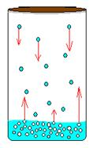](http://900igr.net/fotografii/khimija/Nasyschennyj-par/001-Nasyschennyj-i-nenasyschennyj-par.html)

С уве­ли­че­ни­ем тем­пе­ра­ту­ры мо­ле­ку­лы жид­ко­сти будут иметь всё боль­шую ки­не­ти­че­скую энер­гию, и всё боль­шее ко­ли­че­ство мо­ле­кул смо­жет вы­рвать­ся из жид­ко­сти, сле­до­ва­тель­но, будет расти кон­цен­тра­ция пара и, сле­до­ва­тель­но, его дав­ле­ние.

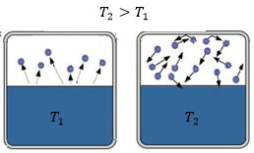

Итак, пер­вое по­ло­же­ние:

Дав­ле­ние на­сы­щен­но­го пара за­ви­сит от тем­пе­ра­ту­ры

Если по­ме­стить жид­кость с её на­сы­щен­ным паром под по­движ­ный пор­шень и на­чать этот пор­шень опус­кать, то, несо­мнен­но, кон­цен­тра­ция на­сы­щен­но­го пара уве­ли­чит­ся из-за умень­ше­ния объ­ё­ма. Од­на­ко через неко­то­рое время пар пе­рей­дёт с жид­ко­стью к но­во­му ди­на­ми­че­ско­му рав­но­ве­сию путём кон­ден­са­ции лиш­не­го ко­ли­че­ства пара, и дав­ле­ние в конце кон­цов не по­ме­ня­ет­ся.

Вто­рое по­ло­же­ние тео­рии на­сы­щен­но­го пара:

Дав­ле­ние на­сы­щен­но­го пара не за­ви­сит от объ­ё­ма

Дав­ле­ние газа за­ви­сит как от тем­пе­ра­ту­ры, так и от кон­цен­тра­ции газа. И по­это­му дав­ле­ние на­сы­щен­но­го пара за­ви­сит от тем­пе­ра­ту­ры нели­ней­но до тех пор, пока уве­ли­чи­ва­ет­ся кон­цен­тра­ция пара, то есть пока вся жид­кость не ис­па­рит­ся. На гра­фи­ке пе­ре­ход от нели­ней­но­го участ­ка к ли­ней­но­му как раз и озна­ча­ет точку ис­па­ре­ния всей жид­ко­сти.

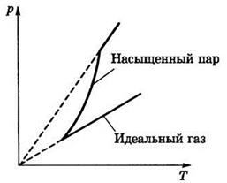

*Диффузия* – процесс взаимного проникновения молекул или атомов одного вещества между молекулами или атомами другого, приводящий к самопроизвольному выравниванию их концентраций по всему занимаемому объёму.

С точки зрения термодинамики движущим потенциалом любого выравнивающего процесса является рост энтропии. При постоянных давлении и температуре в роли такого потенциала выступает химический потенциал μ, обусловливающий поддержание потока вещества. При этом поток частиц вещества пропорционален градиенту потенциала:



В большинстве практических случаев вместо химического потенциала μ применяется концентрация C. вышеприведённую формулу можно заменить на следующую:



которая показывает, что плотность потока вещества J пропорциональна коэффициенту диффузии D и градиенту концентрации. Это уравнение выражает первый закон Фика. Второй закон Фика связывает пространственное и временное изменения концентрации (уравнение диффузии):



Коэффициент диффузии D зависит от температуры.

# №5 Термодинамические потенциалы

Термодинамическими потенциалами, или характеристическими функциями, называют термодинамические функции, которые содержат в себе всю термодинамическую информацию о системе. Наибольшее значение имеют четыре основных термодинамических потенциала:

1. внутренняя энергия: U(S,V),
2. энтальпия: H(S,p) = U + pV,
3. энергия Гельмгольца: F(T,V) = U - TS,
4. энергия Гиббса: G(T,p) = H - TS = F + pV.

В скобках указаны термодинамические параметры, которые получили название естественных переменных для термодинамических потенциалов. Все эти потенциалы имеют размерность энергии и все они не имеют абсолютного значения, поскольку определены с точностью до постоянной, которая равна внутренней энергии при абсолютном нуле.

Зависимость термодинамических потенциалов от их естественных переменных описывается основным уравнением термодинамики, которое объединяет первое и второе начала. Это уравнение можно записать в четырех эквивалентных формах:

dU = TdS - pdV

dH = TdS + Vdp

dF = - pdV - SdT

dG = Vdp - SdT

Эти уравнения записаны в упрощенном виде - только для закрытых систем, в которых совершается только механическая работа.

Зная любой из четырех потенциалов как функцию естественных переменных, можно с помощью основного уравнения термодинамики найти все другие термодинамические функции и параметры системы

Другой важный смысл термодинамических потенциалов состоит в том, что они позволяют предсказывать направление термодинамических процессов.

# №6 Однокомпонентные диаграммы состояния. Фазовые превращения

К элементам строения диаграмм состояния однокомпонентных систем относятся: координатные оси, линии упругости пара (пограничные линии), области стабильного существования отдельных фаз и тройные точки. Однокомпонентные диаграммы состояния строятся в координатах температура – давление газообразной фазы или упругость паров над кристаллической или жидкой фазой.

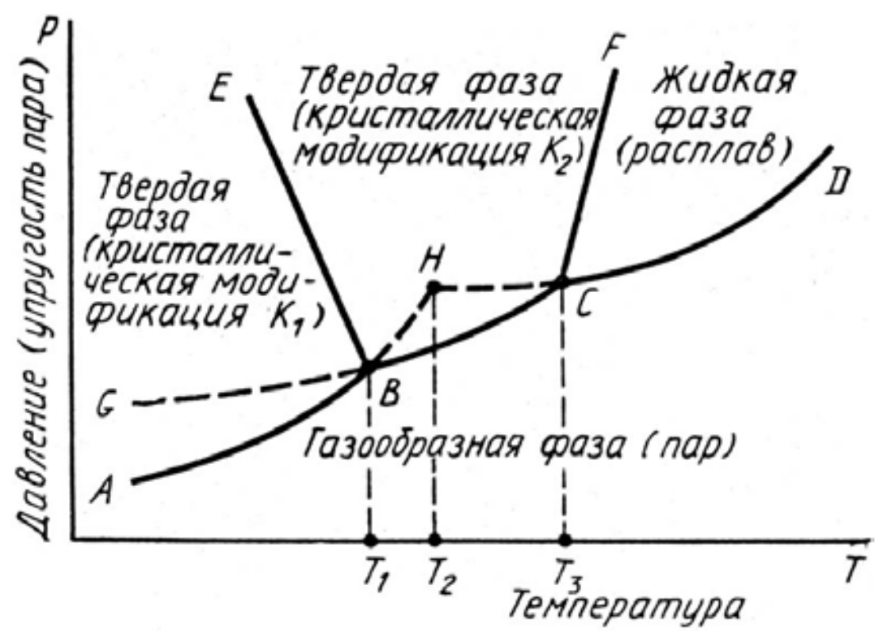

На рис. приведена общая диаграмма состояния однокомпонентной системы, состоящей из компонента К, существующего в двух полиморфных модификациях – низкотемпературной К1 и высокотемпературной К2.

Основным элементом строения однокомпонентных диаграмм состояния являются линии упругости пара (линии АВ, ВС, СD, ВЕ, СF на рис.), которые разделяют все поле диаграммы на области стабильного существования отдельных фаз. Ниже кривой АВСD находится область газообразной фазы (пара), область АВЕ является областью равновесного существования модификации К1, область ЕВСF – модификации К2 и область FCD – жидкой фазы (расплава).

Вдоль линий упругости пара АВ, ВС, СD, ВЕ, СF, разделяющих области существования отдельных фаз, в равновесии находятся по две фазы: твердая фаза К1-пар (АВ), твердая фаза К2-пар (ВС), жидкость-пар (СD), твердая фаза К1-твердая фаза К2 (ВЕ) и твердая фаза К2-жидкость (CF).

Как видно из диаграммы, представленной на рис., каждая полиморфная модификация имеет свою область температур и давлений, в которой она существует в стабильном (равновесном) состоянии, и никакая модификация этого же вещества в той же области стабильной быть не может. В тройных точках В и С в равновесии находятся три фазы (К1, К2 и газообразная фаза в точке В; К2, жидкая и газообразная фазы в точке С), поэтому в соответствии с правилом фаз при параметрах, соответствующих этим точкам, система инвариантна, т.е. для сохранения равновесия все параметры системы должны быть фиксированы.

Тройная точка С характеризует температуру Т3 плавления в трехфазной системе (твердая, жидкая и газообразная фазы) кристаллической модификации К2. Температура плавления Т2 низкотемпературной модификации К1 будет определяться точкой Н пересечения продолжения линии АВ упругости пара этой модификации с линией СD упругости пара жидкости. Однако это будет температура метастабильного плавления, так как в равновесных условиях, как это видно из диаграммы, модификация К1 при повышении температуры непосредственно не плавится, а переходит в модификацию К2.

*Фазовое превращение* в термодинамике — переход вещества из одной термодинамической фазы в другую при изменении внешних условий. С точки зрения движения системы по фазовой диаграмме при изменении её интенсивных параметров (температуры, давления и т. п.), фазовый переход происходит, когда система пересекает линию, разделяющую две фазы.

В природе все самопроизвольно протекающие превращения обусловлены тем, что новое состояние в новых условиях является энергетически более устойчивым, обладающей меньшим запасом энергии. Поясним примером. Тяжелый шарик из положения 1 (см. рисунок) стремится попасть в более устойчивое положение 2 т.к. потенциальная энергия в положении 2 меньше чем в положении 1.

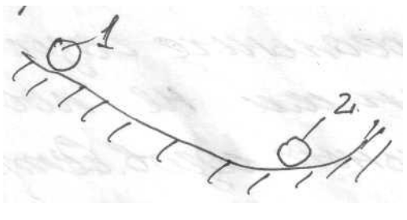

Энергетическое состояние системы, имеющей огромное число охваченных тепловым движением частиц (атомы, молекулы), характеризуется термодинамической функцией, свободной энергией. (Свободная энергия F=U-TS, где U - внутренняя энергия, T - температура, S - энтропия). Можно сказать, что чем больше свободная энергия системы, тем система менее устойчива, и если имеется возможность, то система переходит в состояние, где свободная энергия меньше (подобно шарику скатывающемуся в положение 2, если на пути нет препятствия.

С уменьшением внешних условий, например температуры, свободная энергия изменяется по сложному закону, но по-разному для жидкого и твердого состояния системы.

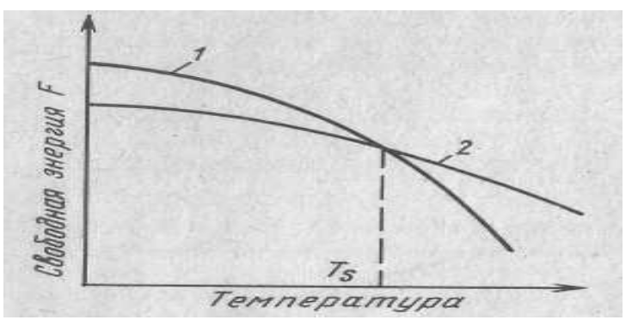

Выше температуры Ts меньшей свободной энергией обладает вещество в жидком состоянии, ниже вещества в твердом состоянии. Следовательно, выше Ts вещество будет жидкое, а ниже Ts твердое кристаллическое. Ts называют температурой кристаллизации.

# №7 Твердые растворы, типы твердых растворов, упорядоченные твердые растворы, расслоение. Условия образования твердых растворов. Ограниченная неограниченная растворимость. Химические соединения

*Твёрдые растворы* — фазы переменного состава, в которых атомы различных элементов расположены в общей кристаллической решётке, этим они и отличаются от жидких растворов. В твердом растворе одно из входящих в состав сплава веществ сохраняет присущую ему кристаллическую решетку, а второе вещество, утратив свое кристаллическое строение, в виде отдельных атомов распределяется в кристаллической решетке первого. Первое вещество является растворителем, а второе – растворимым. В зависимости от характера распределения атомов растворимого элемента различают твердые растворы внедрения и замещения

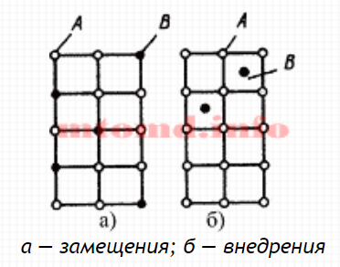

Независимо от типа твердого раствора общим для них является то, что они однофазны и существуют в интервале концентраций. Для твердых растворов характерны металлические связи.

*В твердых растворах внедрения* атомы растворимого элемента распределяются в кристаллической решетке металла-растворителя, занимая места между его атомами. У металлов атомы в кристаллической решетке располагаются близко один к другому и пустоты между ними имеют малые размеры. Разместиться в таких пустотах могут только атомы с очень малыми размерами. Наименьшие размеры атомов имеют некоторые металлоиды – водород, азот, углерод, бор, которые и образуют с металлами твердые растворы внедрения. Но и у этих элементов размер атомов несколько превышает размер межатомных промежутков в кристаллической решетке металлов, поэтому при образовании твердых растворов внедрения решетка искажается и в ней возникают напряжения.

*В твердых растворах замещения* атомы растворимого элемента занимают места атомов основного металла. Посторонние атомы могут замещать атомы растворителя в любых местах, поэтому такие растворы называют неупорядоченными твердыми растворами. Размеры атомов растворимого элемента отличаются от размеров атома растворителя (они больше или меньше), поэтому при образовании твердого раствора замещения кристаллическая решетка металла-растворителя немного искажается, не утрачивая при этом своего основного строения.

С понижением температуры в твердых растворах замещения может произойти процесс перераспределения атомов, в результате которого атомы растворенного элемента займут строго определенные места в решетке растворителя. Такие твердые растворы называют упорядоченными твердыми растворами. Температуру перехода неупорядоченного состояния в упорядоченное называют точкой Курнакова. *Упорядоченные твердые растворы* характеризуются большей твердостью, меньшей пластичностью и электросопротивлением. Их можно рассматривать как промежуточные фазы между твердыми растворами и химическими соединениями.

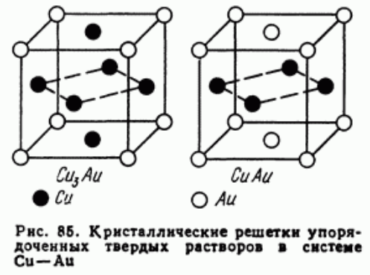

На рисунке, а изображена диаграмма состояния с твёрдым раствором. Линия MKN, часто называемая *кривой расслоения*, является границей растворимости в твердом состоянии.

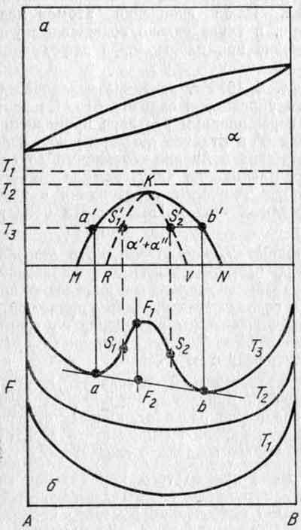

При охлаждении сплава до температуры ниже этой линии из исходного твердого раствора выделяется другой твердый раствор с той же кристаллической решеткой, но иным химическим составом.

Выше критической точки К, например при температуре Т1, при любых концентрациях стабильна одна фаза, и кривая зависимости свободной энергии твердого раствора от его состава на любом участке обращена вогнутостью вверх. С понижением температуры свободная энергия и компонентов, и твердых растворов растет (смотрите кривую свободной энергии при температуре Т2).

При более низких температурах (например, при Т3) кривая свободной энергии в средней своей части выгибается выпуклостью вверх. Тогда в некоторой области системы стабильным оказывается не один твердый раствор, а смесь двух растворов разного состава. Эти составы можно определить, проведя касательную к кривой свободной энергии.

Участок кривой aS1S2b расположен выше касательной а и b он относится к твердым растворам, неустойчивым при температуре Т3, так как на этом участке свободная энергия одной фазы всегда больше, чем у смеси фаз того же среднего состава (например F1 > F2).

Если каким-либо путем при температуре Т3 получен неустойчивый твердый раствор, то он должен распадаться на смесь двух твердых растворов, имеющую меньшую свободную энергию.

*Для образования твердых растворов необходимо*, чтобы:

1) замещающие друг друга частицы проявляли в кристаллах одинаковое физическое действие;

2) радиусы замещающих друг друга частиц (ионов, атомов) отличались не более, чем на 15%.

Считается также необходимым соблюдение трех условий для образования твердых растворов:

1) аналогия химических формул веществ;

2) сходство элементарных ячеек веществ по симметрии и по содержанию в ней числа атомов (радикалов), замещающих друг друга;

3) близость размеров элементарных ячеек компонентов. Вещества могут образовывать твердые растворы, если разница постоянных решетки составляет примерно 6%.

По степеням растворимости компонентов различают твердые растворы:

– с неограниченной растворимостью компонентов;

– с ограниченной растворимостью компонентов.

*При неограниченной растворимости* компонентов кристаллическая решетка компонента растворителя, по мере увеличения концентрации растворенного компонента плавно переходит в кристаллическую решетку растворенного компонента.

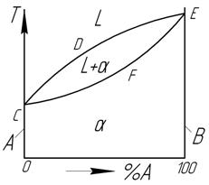

Рисунок 1 – Диаграмма состояний сплавов с неограниченной растворимостью компонентов

В этих сплавах компоненты в твердом состоянии неограниченно растворяются друг в друге; при этом образуется взаимный твердый раствор α. В данном случае чистые компоненты А и В не являются самостоятельными фазами системы, – они представляют собой предельные частные случаи твердого раствора α.

Однофазные области на диаграмме:

1) жидкость L – выше линии ликвидус CDE;

2) тв. раствор α – ниже линии солидус CFE.

Для образования растворов с неограниченной растворимостью необходимо выполнение следующих условий:

– изоморфность (однотипность) кристаллических решеток компонентов;

– близость атомных радиусов компонентов http://www.materialscience.ru/subjects/materialovedenie/kontrolnie/kontrolnaya_rabota_1_variant_5_vopros_1_24_02_2010/files/image004.gif, которые не должны отличаться более чем на 8…13 %;

– близость физико-химических свойств подобных по строению валентных оболочек атомов.

Например, неограниченно растворяются в твердом состоянии следующие металлы с ГЦК-решеткой: Ag и Au (http://www.materialscience.ru/subjects/materialovedenie/kontrolnie/kontrolnaya_rabota_1_variant_5_vopros_1_24_02_2010/files/image006.gif), Ni и Cu (http://www.materialscience.ru/subjects/materialovedenie/kontrolnie/kontrolnaya_rabota_1_variant_5_vopros_1_24_02_2010/files/image008.gif), Ni и Rd (http://www.materialscience.ru/subjects/materialovedenie/kontrolnie/kontrolnaya_rabota_1_variant_5_vopros_1_24_02_2010/files/image010.gif) и др., а также металлы с ОЦК решеткой: Mo и W (http://www.materialscience.ru/subjects/materialovedenie/kontrolnie/kontrolnaya_rabota_1_variant_5_vopros_1_24_02_2010/files/image012.gif), V и Ti (http://www.materialscience.ru/subjects/materialovedenie/kontrolnie/kontrolnaya_rabota_1_variant_5_vopros_1_24_02_2010/files/image014.gif).

Твердые растворы внедрения могут быть только ограниченной концентрации, поскольку число вакансий в решетке ограничено, а атомы основного компонента сохраняются в узлах решетки.

*Сплавы с ограниченной растворимостью* компонентов

В этих сплавах в твердом состоянии компоненты растворяются друг в друге с образованием твердых растворов α (В в А) и β (А в В), между которыми образуется эвтектика (α+β).

Однофазные области на диаграмме:

1) жидкость L – выше линии ликвидус DCE;

2) тв. раствор α – область DFK;

3) тв. раствор β – область NGE.

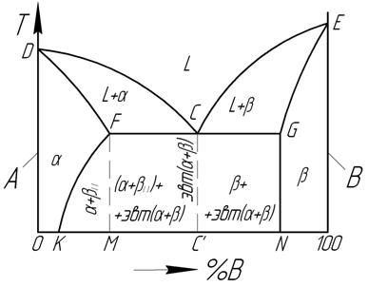

Рисунок 2 – Диаграмма состояний сплавов с ограниченной растворимостью

Однако, в отличие от предыдущей диаграммы, предельное содержание компонента B в α ограничено: оно не может быть более М% В (в точке F). Аналогично, предельное содержание А в β не может быть более (100-N)% A (в точке G). То есть, в данном случае при растворении компонентов друг в друге образуются так называемые ограниченные твердые растворы α и β.

В общем случае, при снижении температуры после достижения предела растворимости (т.е. ниже уровня FCG) предельное содержание растворенного компонента в твердом растворе может изменяться. Эта зависимость предела растворимости от температуры твердого раствора α показана линией FK, а для β – линией GN. Видно, что с уменьшением температуры возможное содержание В в α уменьшается (от М% В до К% В при 0ºС). Поэтому, при охлаждении сплавов, содержащих от К % В до М % В, ниже линии FK из них будет выделяться оказавшаяся избыточная часть компонента.

*Химические соединени*я - это фазы, образующиеся путём химического взаимодействия между компонентами (металлами или металла с неметаллом), при условии, что сила взаимодействия между разнородными атомами больше, чем между однородными. Они отличаются от твёрдых растворов следующим:

• кристаллическая решётка соединения отличается от решеток образующих его компонентов;

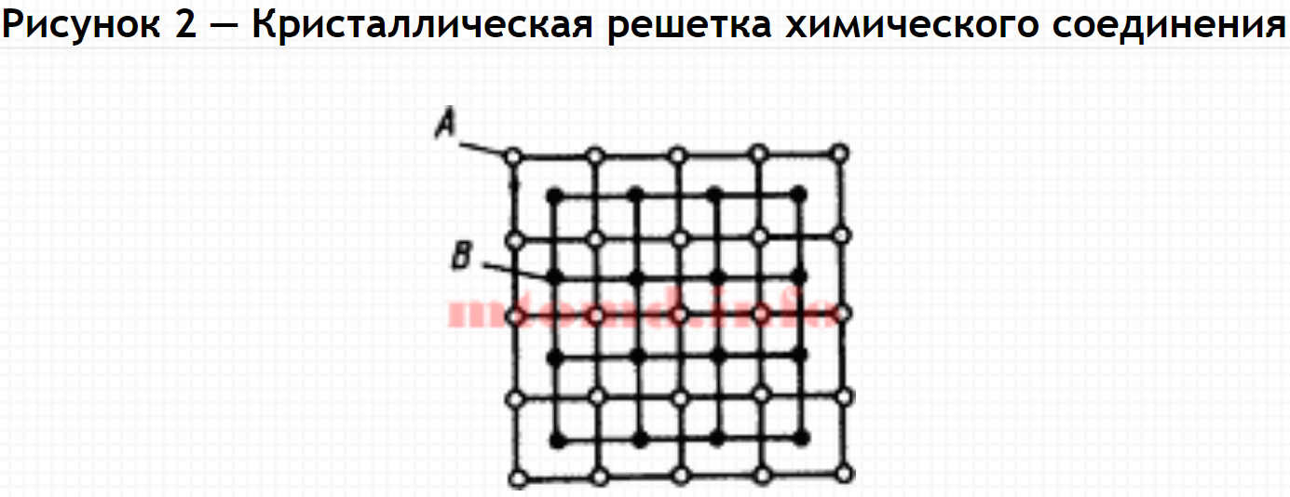

• соединение имеет постоянный состав, соответствующий формуле АnВm где n и m- постоянные целые числа;

• свойства соединения резко отличаются от свойств компонентов;

• температура плавления постоянна;

• обладают большой твердостью и значительной хрупкостью;

• соединение имеет однородную структуру, состоящую из одинаковых по составу и свойствам зерен.

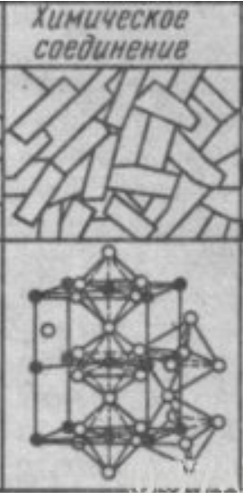

# №8 Изменение энергии Гиббса от концентрации. Закон Рауля и закон Генри. *Концентрационные изменение энтальпии и энтропии в твердых растворах (нет ответа)*

Для идеальных растворов активная концентрация определяется как отношение концентрации этого вещества при заданных условиях к его концентрации в стандартном состоянии *a* = *C*/*C*. Вещества в стандартном состоянии имеют *a* = 1.

В соответствии с (4.7) энергия в[Гиббса](http://chemistry.ru/course/content/scientist/section/paragraph39/theory.html) произвольной химической реакции *a*А+ *b*В = *l*L + *m*М равна:

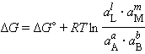

При достижении равновесия (Δ*G* = 0) уравнение принимает вид:

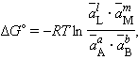

где http://chemistry.ru/course/content/javagifs/63230092911767-7.gif http://chemistry.ru/course/content/javagifs/63230092911767-8.gif http://chemistry.ru/course/content/javagifs/63230092911827-9.gif http://chemistry.ru/course/content/javagifs/63230092911827-10.gif – равновесные значения активных концентраций.

Выражение под знаком логарифма, представляющее собой отношение произведения равновесных активностей продуктов к произведению активностей исходных веществ в степенях их стехиометрических коэффициентов, называется ***константой равновесия***:

http://chemistry.ru/course/content/javagifs/63230092911837-11.gif

С использованием константы равновесия для уравнения энергии Гибсса, получим уравнение, носящее название изотермы [Вант-Гоффа](http://chemistry.ru/course/content/scientist/section/paragraph21/theory.html):

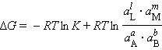

При определенных условиях активности реагентов могут быть заменены концентрациями или парциальными давлениями. В этих случаях константа равновесия, выраженная через равновесные концентрации *Kc* или через парциальные давления *Kp*, принимает вид:

http://chemistry.ru/course/content/javagifs/63230092911857-13.gif

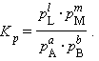

Если упругость пара растворенного вещества очень мала PB << PA, то его парциальным давлением можно пренебречь (нелетучий компонент), и тогда упругость пара над раствором будет зависеть только от парциального давления растворителя:

http://chemistry.ru/course/content/javagifs/63230092930344-1.gif

*Это первый закон Рауля* – парциальное давление над раствором прямо пропорционально мольной доле растворенного вещества. После подстановки χA = 1 – χB и несложных преобразований

http://chemistry.ru/course/content/javagifs/63230092930354-2.gif

получаем

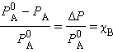

*Второй закон Рауля* – понижение температуры кипения и повышение температуры замерзания раствора прямо пропорционально моляльной концентрации раствора:

http://chemistry.ru/course/content/javagifs/63230092930414-17.gif

Если растворенное вещество характеризуется большой упругостью пара по сравнению с упругостью пара растворителя (PB >> PA) и при этом оба компонента раствора химически инертны, то растворение такого газообразного вещества в жидкости подчиняется *закону Генри*: при постоянной температуре давление летучего (газообразного) компонента PB прямо пропорционально его мольной доле χB:

http://chemistry.ru/course/content/javagifs/63230092929653-1.gif

KH – константа Генри.

# №9 Двухкомпонентные диаграммы состояния. Ограниченная и неограниченная растворимость. Эвтектика, перитектика.

Двойные системы. Состояние двойной системы определяется тремя независимыми параметрами - *Т, р* и содержанием *х* одного из компонентов, поэтому диаграмма состояния такой системы трехмерна. Обычно принимают постоянными Т или р и рассматривают соответствующие плоские сечения диаграммы состояния, называемые соотв. изотермич. (*р - х*)или изобарными (*Т - х*)диаграммами состояния.

Диаграммы состояния служат для установления условий равновесия между твердыми и жидкими фазами. Рассмотрим их осн. типы.

Простейший вариант соответствует случаю, когда компоненты А и В образуют одну жидкую фазу (расплав или р-р), при охлаждении к-рой только выделяются (кристаллизуются) индивидуальные в-ва (не образуются ни твердые р-ры, ни хим. соед.).

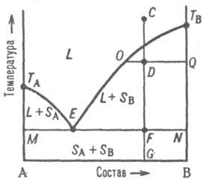

Рис. 2. Диаграмма двойной системы, компоненты к-рой А и В не образуют твердых р-ров. L - область существования жидкости (расплава),  
(L + SA) и (L + SB) области сосуществования жидкой фазы и твердых А и В соотв.; (SA + SB) область существования мех. смеси твердых А и В. ТАETВ и MEN - линии ликвидуса и солидуса соотв., E-эвтектич. точка. С, D, F, G, О и Q фигуративные точки (пояснения в тексте).

Второй тип диаграммы характерен для случая ограниченной р-римости компонентов в твердом состоянии. Твердый р-р В в А (обозначается α-раствор) образуется лишь до определенной концентрации В, твердый р-р А в В (β-раствор) - лишь до определенной концентрации А. Для таких систем возможны два случая трехфазного равновесия:

1) эвтектич. равновесие жидкого расплава состава Е, твердого р-ра α, концентрация которого соответствует точке М, и твердого р-ра β, концентрация к-рого соответствует точке N, при эвтектич. т-ре, к-рая, как правило, ниже т-р плавления TA и ТB обоих компонентов (рис. 3).

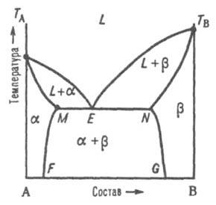

Рис. 3. Диаграмма плавкости двойной системы эвтектического типа с ограниченными твердыми растворами. L, a и b - области существования жидкой фазы (расплав) и твердых р-ров В в А и А в В соотв.; (L + a) и (L + b) - области сосуществования жидкой фазы и твердых р-ров a и b соотв.; (a + b) - область сосуществования двух твердых р-ров. ТАЕТВ и MEN - линии ликвидуса и солидуса соотв., E - эвтектич. точка.

Равновесие при т-ре Тр, к-рая является промежуточной между т-рами плавления ТА и ТB. Если, напр., т-ра начала кристаллизации расплава с высоким содержанием А выше ТА (рис. 4), а с высоким содержанием В - ниже ТB, линия ликвидуса состоит из двух ветвей ТАР и ТВР, соответствующих кристаллизации твердых р-ров a и b.

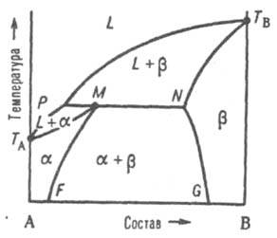

Рис. 4. Диаграмма плавкости двойной системы перитектического типа

# №10 *Изменение термодинамических свойств расплава при охлаждении (нет ответа)*.Кристаллизация, стеклование. Интервал стеклования, температура стеклования

*Кристаллизация* – процесс образования кристаллов из газов, растворов, расплавов или стёкол. Кристаллизацией называют также образование кристаллов с данной структурой из кристаллов иной структуры (полиморфные превращения) или процесс перехода из жидкого состояния в твёрдое кристаллическое.

1) Процесс кристаллизации начинается только после охлаждения жидкости к определённой температуре.

2) Во время кристаллизации температура не меняется.

3) Температура кристаллизации равна температуре плавления.

При образовании кристаллов происходит фазовый переход, то есть переход вещества из одной термодинамической фазы в другую. Образование кристаллов из газов, растворов, расплавов или стёкол представляет собой фазовый переход первого рода, а кристаллизация при полиморфных превращениях может быть фазовым переходом второго рода.

Кристаллизация начинается при достижении некоторого предельного условия, например, переохлаждения жидкости или пересыщения пара, когда практически мгновенно возникает множество мелких кристалликов – центров кристаллизации. Кристаллики растут, присоединяя атомы или молекулы из жидкости или пара. Рост граней кристалла происходит послойно, края незавершённых атомных слоев (ступени) при росте движутся вдоль грани. Зависимость скорости роста от условий кристаллизации приводит к разнообразию форм роста и структуры кристаллов (многогранные, пластинчатые, игольчатые, скелетные, дендритные и другие формы, карандашные структуры и т.д.).

На число центров кристаллизации и скорость роста значительно влияет степень переохлаждения.

Степень переохлаждения – уровень охлаждения жидкого металла ниже температуры перехода его в кристаллическую (твёрдую) модификацию. Переохлаждение необходимо для компенсации энергии скрытой теплоты кристаллизации. Первичной кристаллизацией называется образование кристаллов в металлах (сплавах и жидкостях) при переходе из жидкого состояния в твёрдое.

*Стеклование* характерно для аморфных веществ и возможно, когда между элементарными частицами вещества (атомами, молекулами, блоками) образуется достаточное количество связей, превышающее некоторое пороговое значение. В связи с этим существует некоторая пороговая температура, названная температурой стеклования (Tg). Ниже Tg аморфное вещество стеклообразно и ведет себя как твердое тело, а выше Tg оно жидкоподобно.

Стеклование часто рассматривают как фазовый переход второго рода, в котором переохлажденный расплав при охлаждении ниже температуры стеклования, оставаясь аморфным, приобретает структуру стекла и свойства, аналогичные кристаллическим твердым телам. Считается, что система химических связей в состоянии стекла имеет размерность Хаусдорфа-Безиковича такую же, как в кристаллах, – равную трем, а в расплавах она фрактальна и равна 2.55±0.05.

Для стеклования необходимо избежать образования кристаллической фазы при охлаждении. Практически любой расплав можно подвергнуть стеклованию, то есть перевести в стеклообразное состояние. Некоторые расплавы (из стеклообразующих веществ) не требуют для этого быстрого охлаждения. Напротив, расплавы металлов требуют для стеклования (получения металлических стекол) чрезвычайно быстрое охлаждение.

*Температура стеклования* – температура при которой не кристаллизующееся или не успевающее закристаллизоваться вещество становится твёрдым, переходя в стеклообразное состояние. Обычно обозначается – Tg. Температура стеклования это температура, при которой не кристаллизующееся вещество переходит в стеклообразное состояние, становясь твёрдым. Обычно она определяется как температура, при которой вязкость твердого тела становится порядка 100–1000 ГПа·с, а модуль упругости превышает 1 ГПа. Кроме того, температуру стеклования определяют дилатометрическими (зависимость объёма от температуры), диэлектрическими (положение максимума диэлектрических потерь), калориметрическими (по величине тепловых эффектов) и иными методами.

Поскольку переход при стекловании идёт постепенно, конкретное значение температуры стеклования зависит от скорости охлаждения и способа её определения. Следовательно, вводят понятие *температурный интервал стеклования* – это температурный интервал, в котором наблюдаются процессы стеклования

# №11 Дисперсное состояние вещества. Поверхностные явления и адсорбция дисперсность Классификация дисперсных систем.

Дисперсные системы – это системы, в которых мелкие частицы вещества, или дисперсная фаза, распределены в однородной среде (жидкость, газ, кристалл), или дисперсионной фазе*.*

Размер частиц дисперсной фазы характеризуется дисперсностью. В зависимости от нее дисперсные системы можно разделить на высокодисперсные, или собственно коллоидные, и низкодисперсные (грубодисперсные).

Размер частиц низкодисперсных систем составляет 10–3 мм и больше. Размер частиц высокодисперсных систем лежит в интервале 10–6–10–4 мм (от 1 до 100 нм).

Важнейшая особенность дисперсного состояния вещества состоит в том, что энергия системы главным образом сосредоточена на поверхности раздела фаз. При диспергировании, или измельчении, вещества происходит значительное увеличение площади поверхности частиц (при постоянном суммарном их объеме). При этом энергия, затрачиваемая на измельчение и на преодоление сил притяжения между образующимися частицами, переходит в энергию поверхностного слоя – *поверхностную энергию*. Чем выше степень измельчения, тем больше поверхностная энергия.

*Поверхностные явления* — совокупность явлений, обусловленных особыми свойствами тонких слоёв вещества на границе соприкосновения фаз. Поверхностные явления обусловлены тем, что в поверхностных слоях на межфазных границах вследствие различного состава и строения соприкасающихся фаз и соответственно из-за различия в связях поверхностных атомов и молекул со стороны разных фаз существует ненасыщенное поле межатомных, межмолекулярных сил. Вследствие этого атомы и молекулы в поверхностных слоях образуют особую структуру, а вещество принимает особое состояние, отличающееся от его состояния в объеме фаз различными свойствами. Примером поверхностных явлений является *адсорбция.*

Дисперсные системы термодинамически неустойчивы и стремятся к состоянию с наименьшей энергией, когда поверхностная энергия частиц становится минимальной. Это достигается за счет уменьшения общей площади поверхности при укрупнении частиц (что может также происходить при *адсорбции* на поверхности частиц других веществ).

*Адсорбция* — увеличение концентрации растворенного вещества у поверхности раздела двух фаз вследствие нескомпенсированности сил межмолекулярного взаимодействия на разделе фаз. Поглощаемое вещество, ещё находящееся в объёме фазы, называют адсорбтив, поглощённое — адсорбат. В более узком смысле под адсорбцией часто понимают поглощение примеси из газа или жидкости твёрдым веществом. На поверхности раздела двух фаз помимо адсорбции, может идти химическая реакция. Этот процесс называется хемосорбцией. В отличие от адсорбции хемосорбция обычно является необратимой и локализованной.

Количественной характеристикой дисперсности (раздробленности) вещества является степень дисперсности (или просто *дисперсность*) — величина, обратная размеру (а) дисперсных частиц:

D=1/а

Здесь a равно либо диаметру сферических или волокнистых, либо длине ребра кубических частиц или толщине пленок.

Степень дисперсности численно равна числу частиц, которые можно плотно уложить в ряд (или в стопку пленок) на протяжении одного сантиметра.

Свойства вещества в раздробленном, или дисперсном, состоянии значительно отличаются от свойств того же вещества, находящегося в недисперсном состоянии, т.е. в виде куска твердого тела или некоторого объема жидкости.

Давление пара над маленькой каплей выше, чем над большой, и большие капли вырастают за счет испарения маленьких (рис. 8.26). Поэтому в облаках образуются капли дождя, точно так же растут снежинки.

|  |
| --- |
| Рис. 8.26. Схема переноса вещества из высокодисперсного состояния в низкодисперсное |
| ***Рис. 8.26 Схема переноса вещества из высокодисперсного состояния в низкодисперсное*** |

Вещество в дисперсном состоянии стремится поглотить другие вещества. Растворимость газов в каплях выше, чем в жидкости большого объема. Из-за того, что растворимость кислорода в капле воды высока, коррозия железа проходит даже без примесей в железе других веществ (рис. 8.27). Под каплей воды на поверхности железа коррозия проявляется в первую очередь у краев капли, где растворимость кислорода больше.

|  |
| --- |
| Рис. 8.27. Схема коррозии железа под маленькой каплей воды |
| ***Рис. 8.27 Схема коррозии железапод маленькой каплей воды*** |

Существует несколько различных классификаций дисперсных систем: по размеру частиц, по фазовому состоянию дисперсной фазы и дисперсионной среды, по характеру взаимодействия частиц дисперсной фазы с веществом дисперсионной среды, по термодинамической и кинетической устойчивости дисперсных систем и т.п.

*Дисперсные системы классифицируют* по дисперсности, агрегатному состоянию дисперсной фазы и дисперсионной среды, интенсивности взаимодействия между ними, отсутствию или образованию структур в дисперсных системах.

Если все частицы дисперсной фазы имеют одинаковые размеры, то такие системы называют монодисперсными (рис. а и б). Частицы дисперсной фазы неодинакового размера образуют полидисперсные системы (рис. в). Эти виды дисперсионных систем называются свободнодисперсными. К свободнодисперсным системам относятся аэрозоли, лиозоли, разбавленные суспензии и эмульсии.

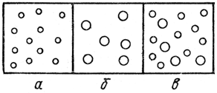

Дисперсные системы могут быть связнодисперсными (рис. а—в) при наличии взаимодействия между частицами дисперсной фазы. Связнодисперсные системы — твердообразны; они возникают при контакте частиц дисперсной фазы, приводящем к образованию структуры в виде каркаса или сетки. Такая структура ограничивает текучесть дисперсной системы и придает ей способность сохранять форму. Подобные структурированные коллоидные системы называют гелями. Переход золя в гель, происходящий в результате понижения устойчивости золя, называют гелеобразованием (или желатинированием).

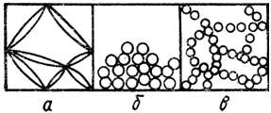

Многообразие дисперсных систем обусловлено тем, что образующие их фазы могут находиться в любом из трех агрегатных состояний. При схематической записи агрегатного состояния дисперсных систем первым указывают буквами Г (газ), Ж (жидкость) или Т (твердое) агрегатное состояние дисперсионной среды, затем ставят тире и записывают агрегатное состояние дисперсной фазы.

К дисперсным системам типа T1—T2 относятся некоторые сплавы, цветные стекла, эмали, ряд минералов, в частности некоторые драгоценные и полудрагоценные камни, многие изверженные горные породы, в которых при застывании магмы выделились кристаллы.

Цветные стекла образуются в результате диспергирования в силикатном стекле примесей металлов или их оксидов, придающих стеклу окраску. Например, рубиновое стекло содержит 0,01—0,1% золота с размером частиц 4—30 мкм.

# №12 Поверхностная энергия и поверхностное натяжение. Понятие о поверхностном слое

*Поверхностная энергия* – термодинамическая функция, характеризующая энергию межмолекулярного взаимодействия частиц на поверхности раздела фаз с частицами каждой из контактирующих фаз. Другое определение поверхностной энергии – это потенциальная энергия, которая сосредоточена на границе раздела фаз, необходимая для образования единицы площади поверхности.

Существование свободной поверхностной энергии вместе с *поверхностным натяжением* является причиной возникновения метастабильных состояний (состояний переохлаждения, пересыщения).

Поверхностная энергия прямо пропорциональна удельной энергии межфазного взаимодействия или поверхностному натяжению σ и удельной площади поверхности раздела фаз S:



При бесконечно малом изменении:



Вследствие зависимости величины Gs от поверхностного натяжения и удельной площади поверхности раздела фаз, все поверхностные явления происходят самопроизвольно, если при этом соблюдается одно из условий:

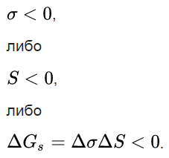

То есть в соответствии со вторым началом термодинамики — все самопроизвольные процессы происходят с уменьшением энергии системы. В данном случае с уменьшением энергии Gs.

К самопроизвольным процессам, происходящим с уменьшением величины Gs за счёт уменьшения площади поверхности фазы относятся:

* коалесценция — процесс слияния частиц (укрупнения) капель или пузырей внутри подвижной среды (жидкости, газа) или на поверхности какого-либо тела.
* коагуляция и флокуляция — процессы слипания и укрупнения частиц дисперсной фазы.
* к самопроизвольным процессам, идущих с уменьшением величины Gs за счёт уменьшения значения поверхностного натяжения σ относятся: смачивание, адгезия, сорбционные процессы и т.д.

*Поверхностное натяжение* – это энергия (Дж) на разрыв единицы поверхности (м²). В этом случае появляется ясный физический смысл понятия поверхностного натяжения.

Поверхностное натяжение имеет двойной физический смысл – энергетический (термодинамический) и силовой (механический). Энергетическое определение: поверхностное натяжение – это удельная работа увеличения поверхности при её растяжении при условии постоянства температуры. Силовое определение: поверхностное натяжение – это сила, действующая на единицу длины линии, которая ограничивает поверхность жидкости.

Рассмотрим более подробно энергетическое определение. Внешние силы должны совершить положительную работу ΔAвнеш, пропорциональную изменению ΔS площади поверхности:

ΔAвнеш = σΔS.

Коэффициент σ называется коэффициентом поверхностного натяжения (σ > 0). Таким образом, коэффициент поверхностного натяжения равен работе, необходимой для увеличения площади поверхности жидкости при постоянной температуре на единицу.

Следовательно, молекулы поверхностного слоя жидкости обладают избыточной по сравнению с молекулами внутри жидкости потенциальной энергией. Потенциальная энергия Eр поверхности жидкости пропорциональна ее площади:

Eр = Aвнеш = σS.

Из механики известно, что равновесным состояниям системы соответствует минимальное значение ее потенциальной энергии. Отсюда следует, что свободная поверхность жидкости стремится сократить свою площадь. По этой причине свободная капля жидкости принимает шарообразную форму. Жидкость ведет себя так, как будто по касательной к ее поверхности действуют силы, сокращающие (стягивающие) эту поверхность. Эти силы называются силами поверхностного натяжения.

Коэффициент поверхностного натяжения σ может быть определен как модуль силы поверхностного натяжения, действующей на единицу длины линии, ограничивающей поверхность.

http://physics.ru/courses/op25part1/content/javagifs/63229980821229-8.gif

*Поверхностный слой* – тонкий слой вещества близ поверхности соприкосновения двух фаз, отличающийся по свойствам от веществ в объёме фаз. Особые свойства П. с. обусловлены сосредоточенным в нём избытком свободной энергии, а также особенностями его строения и состава.

Рассмотрим поверхностный слой на границе жидкость-воздух. Молекулы в пограничном слое жидкости, в отличие от молекул в ее глубине, окружены другими молекулами той же жидкости не со всех сторон. Силы межмолекулярного взаимодействия, действующие на одну из молекул внутри жидкости со стороны соседних молекул, в среднем взаимно скомпенсированы. Любая молекула в пограничном слое притягивается молекулами, находящимися внутри жидкости. В результате появляется некоторая равнодействующая сила, направленная вглубь жидкости. Но все молекулы, в том числе и молекулы пограничного слоя, должны находиться в состоянии равновесия. Это равновесие достигается за счет некоторого уменьшения расстояния между молекулами поверхностного слоя и их ближайшими соседями внутри жидкости.

Как видно из рис., при уменьшении расстояния между молекулами возникают силы отталкивания.

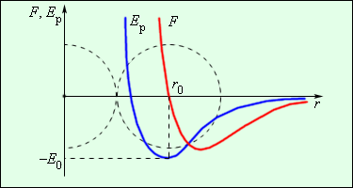

Сила взаимодействия F и потенциальная энергия взаимодействия Eр двух молекул. F > 0 – сила отталкивания, F < 0 – сила притяжения

Если среднее расстояние между молекулами внутри жидкости равно r0, то молекулы поверхностного слоя упакованы несколько более плотно, а поэтому они обладают дополнительным запасом потенциальной энергии по сравнению с внутренними молекулами.

# №13 Поверхностное натяжение, факторы, влияющие на поверхностное натяжение

*Поверхностное натяжение* – это энергия (Дж) на разрыв единицы поверхности (м²). В этом случае появляется ясный физический смысл понятия поверхностного натяжения.

Поверхностное натяжение имеет двойной физический смысл – энергетический (термодинамический) и силовой (механический). Энергетическое определение: поверхностное натяжение – это удельная работа увеличения поверхности при её растяжении при условии постоянства температуры. Силовое определение: поверхностное натяжение – это сила, действующая на единицу длины линии, которая ограничивает поверхность жидкости.

Рассмотрим более подробно энергетическое определение. Внешние силы должны совершить положительную работу ΔAвнеш, пропорциональную изменению ΔS площади поверхности:

ΔAвнеш = σΔS.

Коэффициент σ называется коэффициентом поверхностного натяжения (σ > 0). Таким образом, коэффициент поверхностного натяжения равен работе, необходимой для увеличения площади поверхности жидкости при постоянной температуре на единицу.

Следовательно, молекулы поверхностного слоя жидкости обладают избыточной по сравнению с молекулами внутри жидкости потенциальной энергией. Потенциальная энергия Eр поверхности жидкости пропорциональна ее площади:

Eр = Aвнеш = σS.

Из механики известно, что равновесным состояниям системы соответствует минимальное значение ее потенциальной энергии. Отсюда следует, что свободная поверхность жидкости стремится сократить свою площадь. По этой причине свободная капля жидкости принимает шарообразную форму. Жидкость ведет себя так, как будто по касательной к ее поверхности действуют силы, сокращающие (стягивающие) эту поверхность. Эти силы называются силами поверхностного натяжения.

Коэффициент поверхностного натяжения σ может быть определен как модуль силы поверхностного натяжения, действующей на единицу длины линии, ограничивающей поверхность.

http://physics.ru/courses/op25part1/content/javagifs/63229980821229-8.gif

*Поверхностное натяжение* - мера нескомпенсированности межмо­лекулярных сил в поверхностном слое *зависит от следующих факторов:*

*Природа жидкости*

Чем интенсивнее силы взаимодействия молекул жидкости друг с другом, тем больше нескомпенсированность межмолекулярных сил в по­верхностном слое и тем больше поверхностное (межфазное) натяжение σ рассматриваемой жидкости.

*Температура*

С повышением температуры поверхностное натяжение чистых жидкостей всегда уменьшается. Это происходит по двум причинам. Во-первых, с повышением температуры усиливается тепловое движение молекул, увеличивается среднее расстояние между молекулами. В результате силы межмолекулярного взаимодействия ослабевают, нескомпенсированность сил в поверхностном слое уменьшается, что приводит к снижению σ

Во-вторых, с повышением температуры увеличивается давление насыщенного пара жидкости, т.е. концентрация молекул в газовой фазе. Силовое поле со стороны газа становится более интенсивным, неском­пенсированность межмолекулярных сил в поверхностном слое уменьшается, в итоге уменьшается σ.

*Присутствие посторонних веществ*

Поверхностное натяжение в сильной степени зависит от присутствия посторонних веществ. По своему действию они подразделяются на вещества, снижающие поверхностное натяжение - поверхностно-активные вещества (ПАВ), и вещества, повышающие или не изменяющие поверхностное натяжение - поверхностно-инактивные вещества (ПИАВ).

# №14 Кривизна поверхности. Капиллярное давление Закон Лапласа для капиллярного давления

*Кривизна* – величина, характеризующая отклонение кривой (поверхности) от прямой (плоскости).

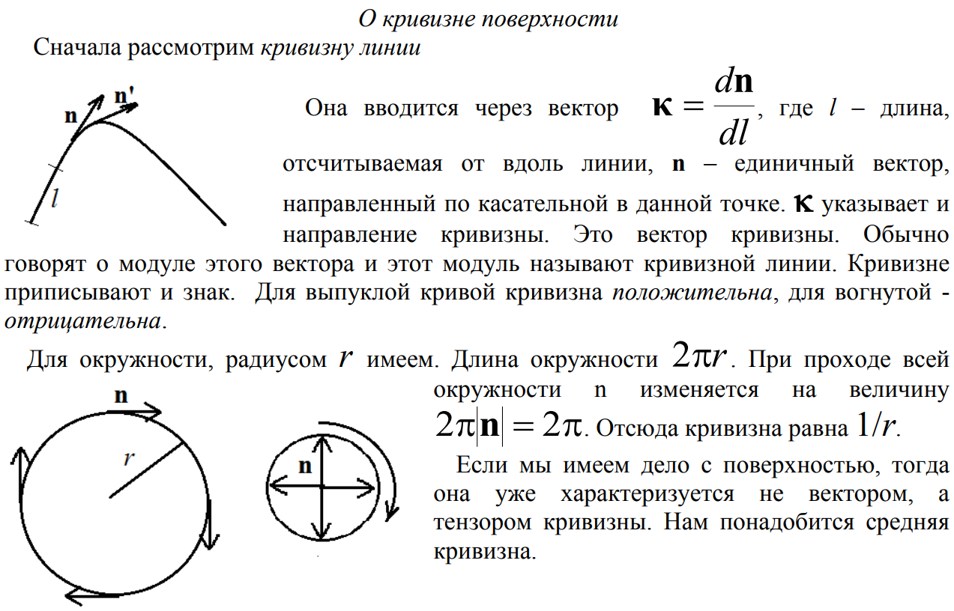

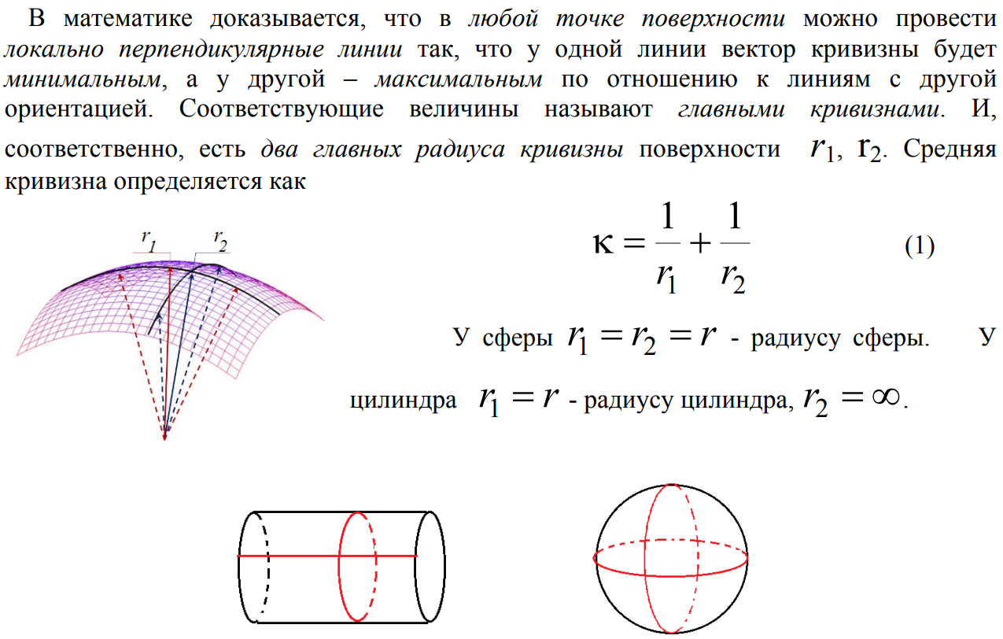

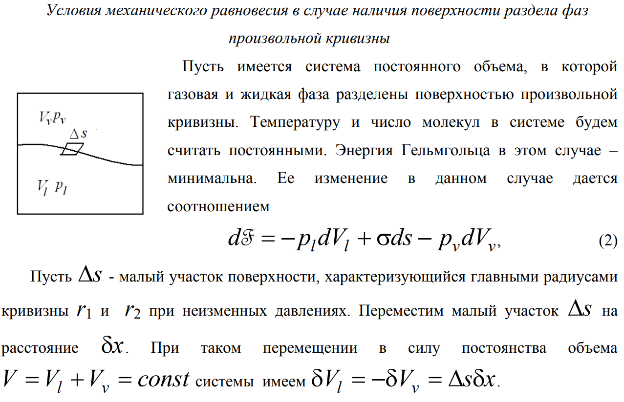

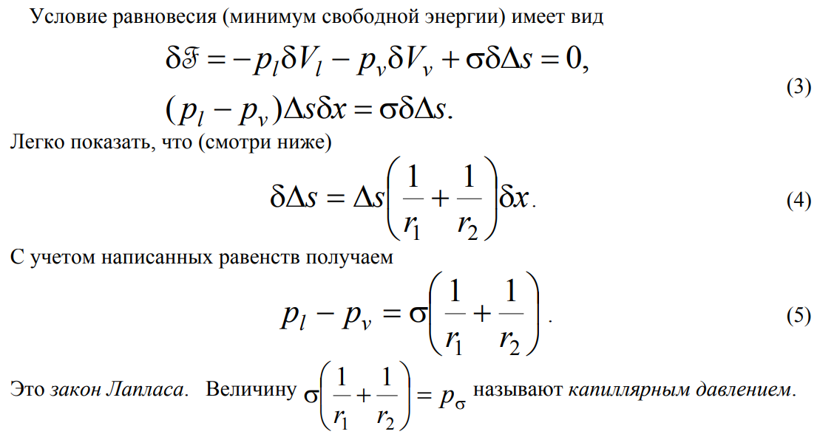

Лапласа закон – зависимость перепада гидростатического давления Δp на поверхности раздела двух фаз от межфазного поверхностного натяжения σ и средней кривизны поверхности ε в рассматриваемой точке: Δр = εσ, где   
p1 – давление с вогнутой стороны поверхности, p2 – с выпуклой стороны,   
ε = 1/R1 + 1/R2, R1 и R2 – радиусы кривизны двух взаимно перпендикулярных нормальных сечений поверхности в данной точке.

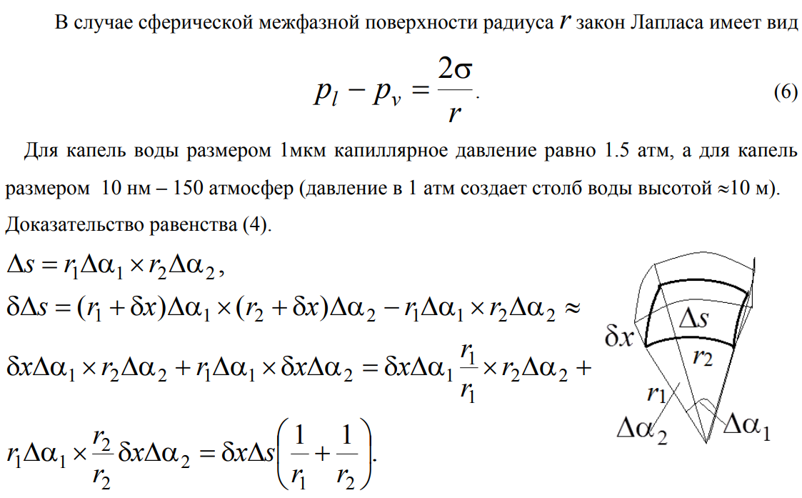

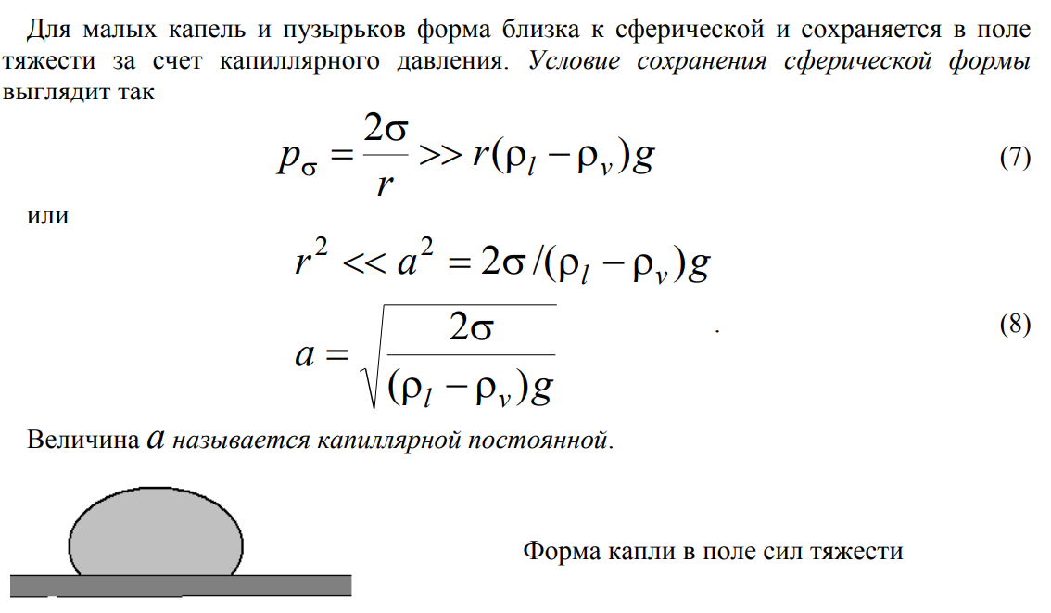

# №15 Капиллярное поднятие

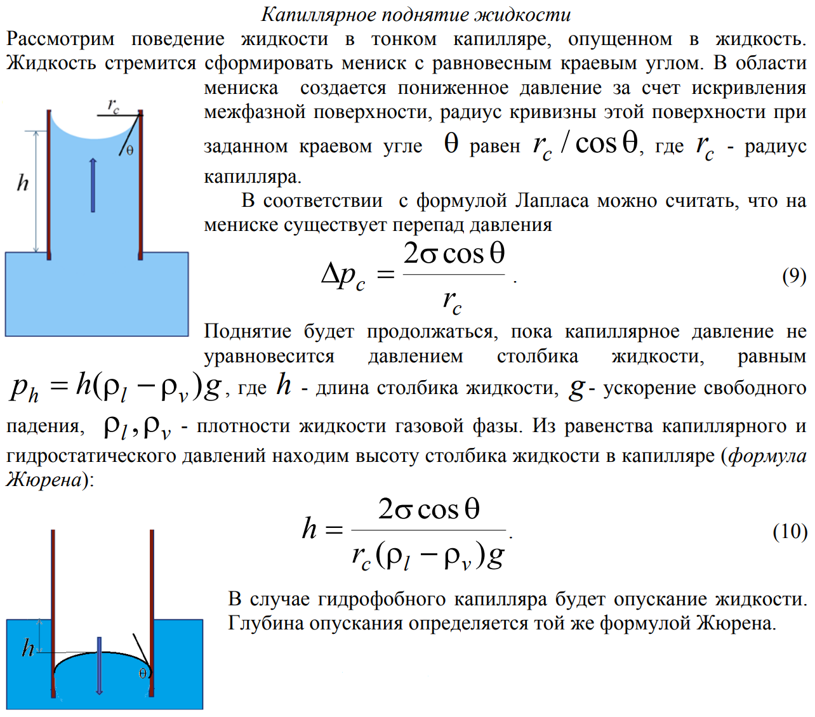

Вблизи границы между жидкостью, твердым телом и газом форма свободной поверхности жидкости зависит от сил взаимодействия молекул жидкости с молекулами твердого тела. Если эти силы больше сил взаимодействия между молекулами самой жидкости, то жидкость смачивает поверхность твердого тела. В этом случае жидкость подходит к поверхности твердого тела под некоторым острым углом θ, характерным для данной пары жидкость – твердое тело.

Угол θ называется краевым углом. Если силы взаимодействия между молекулами жидкости превосходят силы их взаимодействия с молекулами твердого тела, то краевой угол θ оказывается тупым. В этом случае говорят, что жидкость не смачивает поверхность твердого тела. При полном смачивании θ = 0, при полном несмачивании θ = 180°.

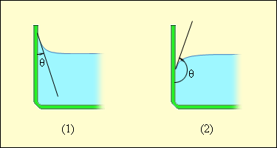

# №16, 17 Влияние кривизны поверхности на химический потенциал и давление насыщенного пара. Уравнение Томсона (Кельвина)

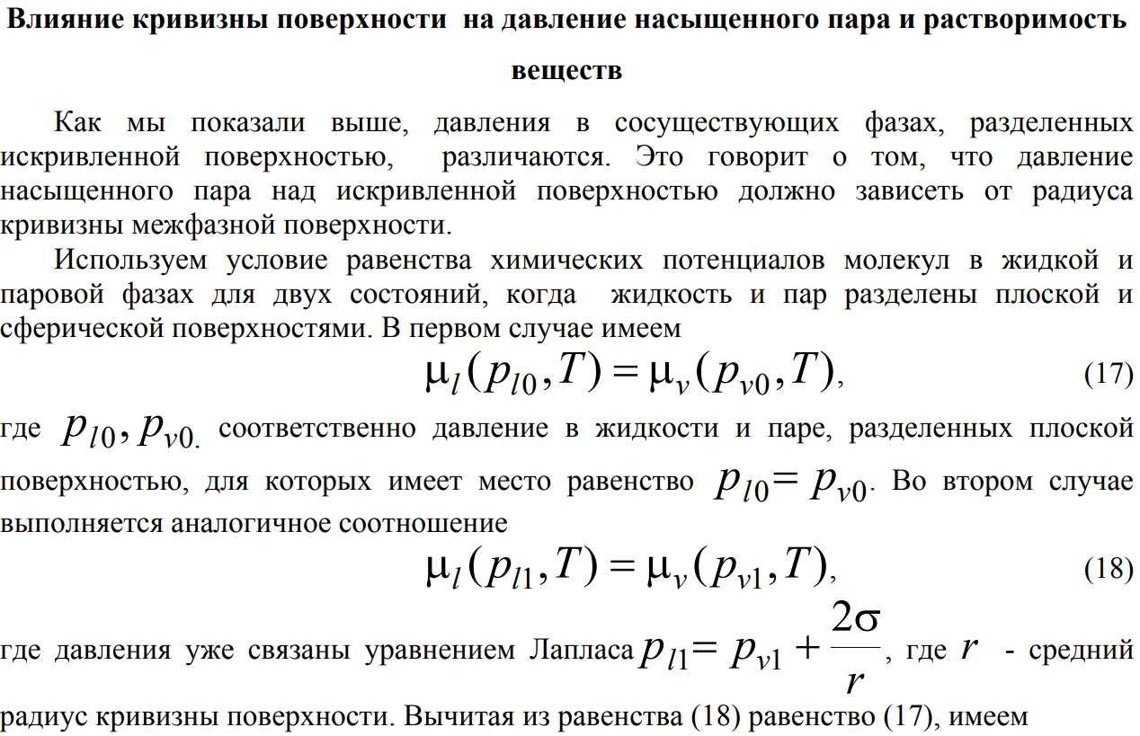

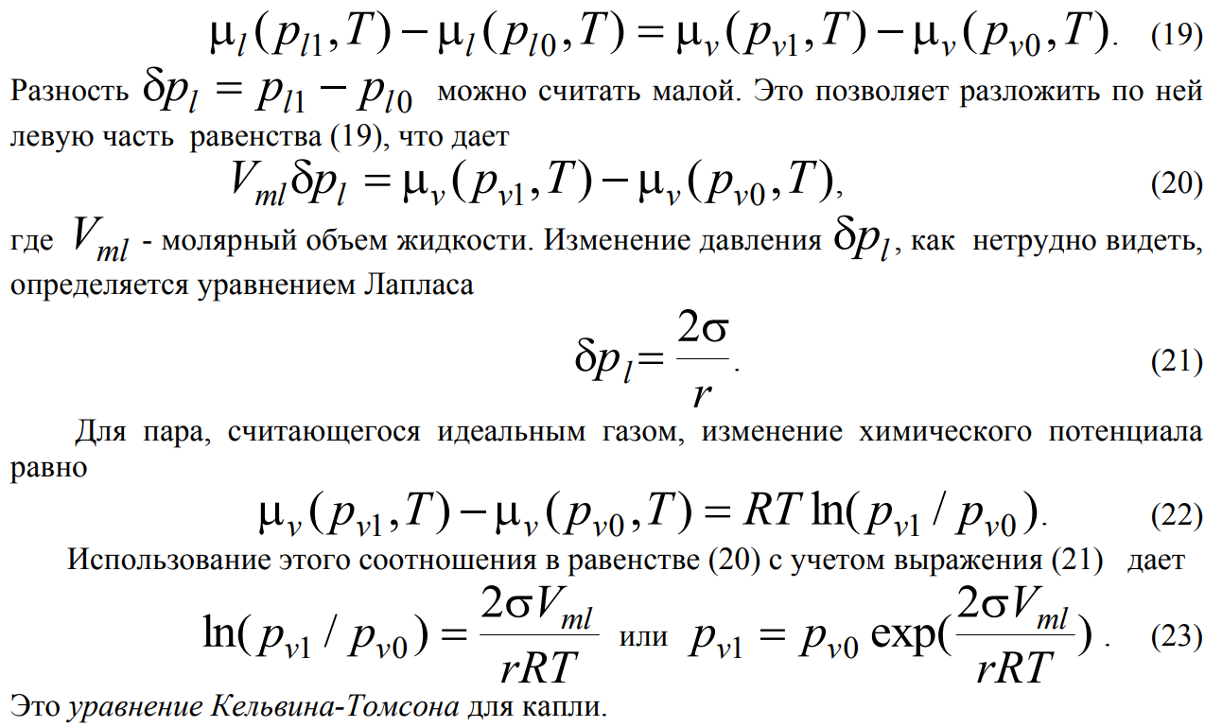

# №18 Явления, обусловленные кривизной поверхности Капиллярная конденсация.

Одним из эффектов, связанным с кривизной межфазной поверхности является *капиллярная конденсация*.

Под капиллярной конденсацией понимается конденсация пара в капиллярах и микротрещинах пористых тел или в промежутках между тесно сближенными твёрдыми частицами. Происходит при условии смачивания жидкостью поверхности конденсации и вследствие пониженного давления насыщенного пара р над вогнутым мениском по сравнению с давлением насыщенного пара рs над плоской поверхностью жидкости при той же температуре Т.

Количество удерживаемой капиллярными силами жидкости зависит от радиуса кривизны r поверхности раздела жидкость – пар согласно уравнению Кельвина:

http://www.heuristic.su/uploads/image/Golubev/Formuls/307004_form_2.png,

где s – поверхностное натяжение, V – молярный объем жидкости, R – газовая постоянная. Предельное количество жидкости достигается при р = ps, что отвечает плоской поверхности раздела. Уравнение Кельвина характеризует изменение давления пара жидкости или растворимости твердых тел, вызванное искривлением поверхности раздела смежных фаз.

Капиллярной конденсации предшествует адсорбция пара на поверхности конденсации. Капиллярная конденсация начинается при таком значении равновесного количества адсорбировавшегося вещества, при котором образуется мениск жидкости с радиусом кривизны r0 более 2–3 диаметров молекулы, при этом p/ps ~ 0,2–0,3.

Таким образом, в процессе капиллярной конденсации пар проходит сквозь капилляры (рис.1а). Происходит адсорбция пара на стенках капилляра, образование жидкой фазы (рис.1б). Формирование вогнутого мениска (рис.1в). Вследствие вогнутой поверхности жидкой фазы появляются условия для конденсации пара. Конденсация продолжается вплоть до выравнивания давлений насыщения паров (рис. 1г).

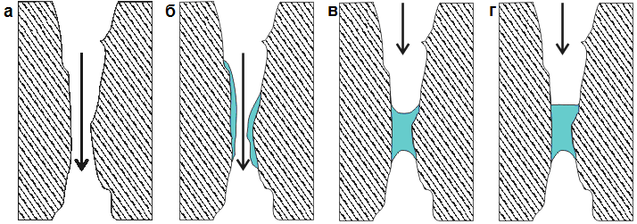

# №19 Изотермическая перегонка. *Рекристаллизация осадков (нет ответа)*. Гетерогенное зарождение части новой фазы.

*Изотермическая перегонка* может проходить практически во всех дисперсных системах с частицами, размер которых соответствует области действия эффекта Кельвина. В таких системах частицы разных размеров обладают неодинаковыми химическими потенциалами, что создает движущую силу переноса вещества от мелких частиц к более крупным. Этот процесс ведет к постепенному исчезновению мелких частиц, уменьшению средней дисперсности (удельной поверхности) и снижению энергии Гиббса поверхности.

Обычно рассматривают три стадии процесса изотермической перегонки:

* растворение или испарение мелких частиц,
* перенос вещества от мелких частиц к крупным,
* рост крупных частиц.

Первую и третью стадии можно отнести к химическим процессам, которые, как правило, имеют большие энергии активации. Вторая стадия – перенос вещества – является диффузионной. Как известно, коэффициент диффузии сильно зависит от агрегатного состояния дисперсионной среды, в тысячи и десятки тысяч раз уменьшаясь при переходе от газообразной к жидкой и от жидкой к твердой средам.

Скорость изотермической перегонки часто лимитируется скоростью диффузионного массопереноса в дисперсионной среде, которая следует закону Фика и зависит в данной среде только от градиента концентраций или давлений. В свою, очередь градиент концентраций (давлений) определяется различием размеров частиц, между которыми происходит массоперенос:

http://www.heuristic.su/uploads/image/Golubev/Formuls/307004_form_2.png

Термодинамическая теория *зарождения новой фазы*, учитывает уменьшение энергии системы при образовании зародыша вследствие перехода вещества в термодинамически более стабильное состояние и рост энергии, связанный с образованием поверхности раздела исходная фаза - новая фаза.

В этом состоянии хим. потенциал в-ва новой фазы в зародыше, повышенный за счет действия капиллярного давления ∆рγ = 2γ/r, (где γ - поверхностное натяжение) равен его хим. потенциалу в исходной фазе. В частицах с размером, меньшим rк, хим. потенциал вещества выше, чем в исходной фазе, и они стремятся уменьшить свой размер. Частицы, у которых r больше rк, имеют более низкий хим. потенциал и могут неограниченно расти за счет перехода в-ва в них из материнской фазы. Частица с радиусом rк наз. поэтому критич. зародышем; rк = 2γVm/∆μ (∆μ – глубина внедрения в метастабильную область). Для его возникновения необходимо затратить работу Wк, равную (по Гиббсу) одной трети его поверхностной энергии:

141_160-43.jpg

(sк - пов-сть критич. зародыша). Величину Wк можно рассматривать как высоту энергетич. барьера при зарождении новой фазы.

Работа образования критич. зародыша может уменьшаться при *гетерогенном зарождении* новой фазы, например, при образовании зародыша на смачиваемой им поверхности:

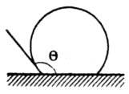

При этом радиус кривизны поверхности критич. зародыша rк остается неизменным:

141_160-45.jpg

Ѳ - краевой угол избират. смачивания, отсчитываемый в зародыше. Работа образования критич. зародыша при гетерог. зарождении новой фазы всегда ниже, чем при гомогенном, и меняется от Wгомк до 0 при изменении   
Ѳ от 180° до 0°. При гетерог. образовании кристаллич. зародышей важное значение имеет структурное соответствие зародыша и матрицы, на к-рой он образуется.

# №20 . Влияние дисперсности на температуру фазовых переходов (на примере плавления)

Поверхностной энергия возрастает с увеличением удельной поверхности или, иначе говоря, степени дисперсности фазы. В случае, когда степень дисперсности фазы невелика, вкладом поверхностной энергии в полную энергию фазы обычно пренебрегают.

Фазовая диаграмма в координатах G = f(T) для большого кристалла (сплошные линии) и нанокристалла (пунктир):

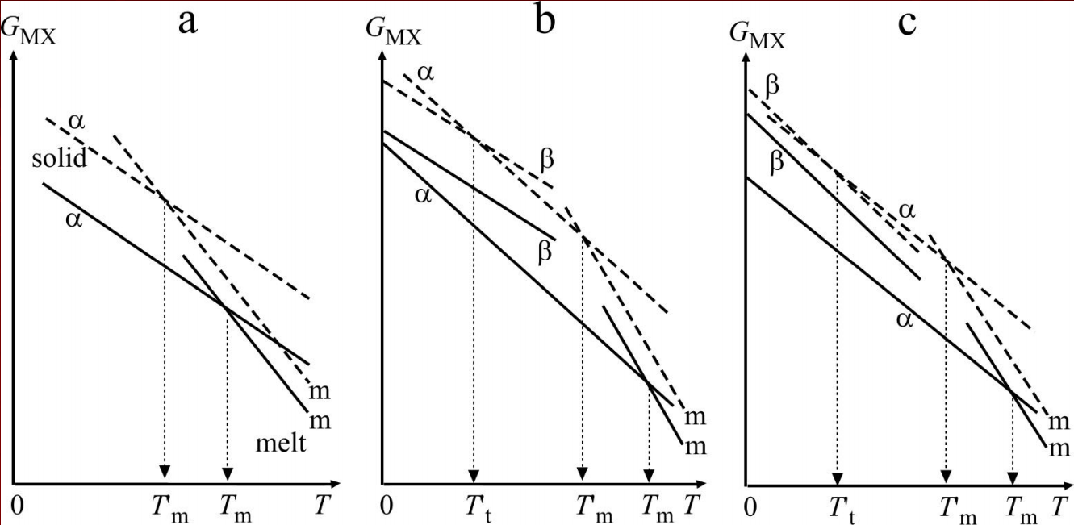

Из диаграммы видно, что при увеличении дисперсности за счет увеличения свободной энергии идет уменьшении температуры. Основной вклад в увеличении свободной энергии вносит множитель поверхностного слоя – 2σVm/r (где σ – поверхностное натяжение, Vm - ее молярный объем, r – размер частицы).

# №21 Высокоэнтропийные сплавы особенности (свойства, стабильность структуры)

*Высокоэнтропийные сплавы* (ВЭС) — сплавы, которые содержат не менее 5 элементов, причём количество каждого из них не должно превышать 35 ат % и не должно быть меньше 5 ат. %. Для таких сплавов характерны повышенные, по сравнению с традиционными многокомпонентными сплавами, значения энтропии смешения Smix примерно 1,5 раза.

Объяснение повышенного значения энтропии в ВЭС опирается на представления классической термодинамики о том, что энтропия смешения между растворимыми компонентами максимальна, когда эти компоненты находятся в эквиатомной концентрации. В приближении идеальных растворов конфигурационная энтропия смешения Smix сплава в таком случае записывается как Smix= R · ln n , где R — универсальная газовая постоянная, а n — число компонентов в сплаве. Поэтому значение энтропии смешения Smix в эквиатомных многокомпонентных сплавах растет с увеличением компонентов, входящих в такую систему. Высокие значения энтропии смешения в многокомпонентных эквиатомных (или околоэквиатомных) сплавах понижают свободную энергию, в результате чего существенно повышается вероятность реализации в них твердых растворов замещения, имеющих простую кристаллическую решетку.

Структура многих пяти- и шестикомпонентных ВЭС образована однофазными твердыми растворами с ОЦК или ГЦК решеткой. Кристаллическая решетка в ВЭС, состоящая из атомов разнородных элементов с разным электронным строением и размерами, существенно искажена.

ВЭСы, имеющие структуру простого твердого раствора, могут обладать рядом интересных свойств, такими как высокие прочность, жаропрочность, пластичность и коррозионная стойкость, низкая плотность в сочетании с высокой твердостью, что делает их привлекательными для исследования. ВЭСы имеют большой потенциал для использования в качестве жаропрочных материалов, покрытий, требующих высокой твердости и высокой износостойкости, и коррозионностойких материалов с высокой прочностью.

Благодаря высокой энтропии, понижающей общую свободную энергию смешения, неупорядоченный твердый раствор будет обладать большей термической стабильностью, чем в упорядоченном состоянии. Основными причинами термической стабильности является высокие упругие искажения решетки и низкая диффузия. Искажения решетки из-за легирования разносортными атомами является одной из причин стабильности структур твердых растворов при высоких температурах. К примеру, сплавы систем CoCrFeNi и CoCrFeNiMn имеют неупорядоченный твердый раствор на основе ГЦК решетки. Сплавы демонстрируют высокую пластичность при комнатной температуре (≈40%), но обладают низким пределом текучести   
(≈ 200 МПа).

# №22 Условия образования высокоэнтропийных сплавов

Согласно второму закону термодинамики протекание процессов фазовых превращений определяется действием следующих факторов:

1. Энергетический, или энтальпийный, обусловленный стремлением системы перейти в состояние с наименьшей энергией

2. Структурный, или энтропийный, обусловленный стремлением системы перейти в состояние с максимальной степенью разупорядоченности, т.е. повысить энтропию (∆S>0).

Если в ходе реакции степень беспорядка не изменяется (∆S=0), то направление процесса определяется изменением энтальпии и процесс проходит самопроизвольно в направлении уменьшения энтальпии (∆Н=0).

Если процесс происходит без изменения энтальпии (∆Н=0), то фактором, определяющим направление реакции, является энтропия и процесс пойдет самопроизвольно в сторону её увеличения (∆S>0).

Если одновременно изменяются и энтальпия, и энтропия, то направление самопроизвольного протекания процесса определяется суммарной движущей силой процесса.

Самопроизвольно процесс протекает в том направлении, в котором общая суммарная движущая сила системы будет уменьшаться. Такой движущей силой для реакций, протекающих при постоянной температуре и давлении, является энергия Гиббса (G).

В качестве критерия для определения направления самопроизвольного протекания химических процессов (при р = const) используется изменение энергии Гиббса ∆ G или ∆G = G2 – G1.

В зависимости от знака еѐ изменения, возможны три случая:

1. ∆G < 0, реакция термодинамически возможна;

2. ∆G >0, реакция термодинамически невозможна;

3. ∆G = 0, термодинамически возможны как прямая, так и обратная реакция.

Энергия Гиббса связана с энтальпией, энтропией и температурой следующим образом: G = H – Т⋅S (2) Изменение энергии Гиббса (∆G) при этом записывается в виде: ∆G = ∆Н – Т∆S (3)

Возможность самопроизвольного протекания химических реакций зависит от соотношения величин ∆Н и Т∆S.

Энтальпия H соответствует только энергиям связи между соседними атомами и выражается через энтальпии связи.

Энтропия S системы, в свою очередь обладает свойством аддитивности. То есть необходимо перейти к такому понятию, как энтропия смешения – ΔSсмеш.

Согласно гипотезе Больцмана о связи между энтропией и сложностью системы изменение энтропии на моль ΔSсмеш при формировании твердого раствора из n элементов с равной молярной концентрацией может быть рассчитано из следующего уравнения:

ΔSсмеш = - klnw

где k – константа Больцмана; w - число равновероятных микросостояний, в котором количество возможных принципиально различных распределений равно.

Таким образом, увеличение количества элементов должно снижать свободную энергию из-за роста вклада энтропии смешения.

Следовательно, в случае равных молярных долей каждого элемента энтропия смешения принимает следующий вид:

ΔSсмеш = - R(1/n ln1/n+1/n ln1/n+…+1/n ln1/n) = - R ln1/n = R lnn

где n –число молей; R – газовая постоянная.

На рисунке Рисунок 1 показан пример, иллюстрирующий образование пятикомпонентного эквиатомного сплава.

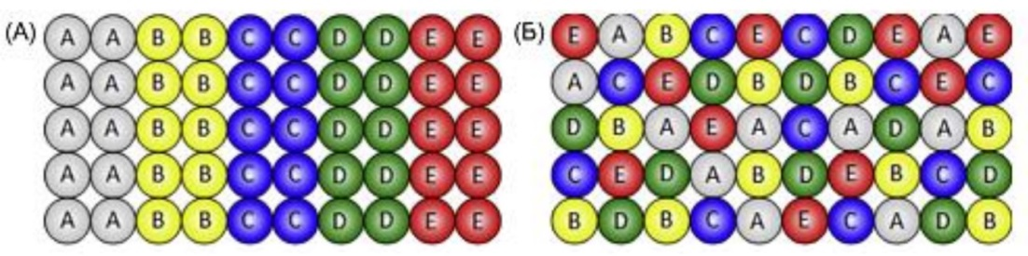

Рисунок 1 – (A) пять компонентов в эквиатомном соотношении перед смешиванием и (Б) состояние после смешивания, с образованием простого твердого раствора.

# №23 Аморфные металлические сплавы. Основные группы AMC

*Аморфные металлы* – класс металлических твердых тел с аморфной структурой, характеризующейся отсутствием дальнего порядка и наличием ближнего порядка в расположении атомов. В отличие от металлов с кристаллической структурой, аморфные металлы характеризуются фазовой однородностью, их атомная структура аналогична атомной структуре переохлаждённых расплавов. Формирование аморфной структуры металлов и сплавов приводит к фундаментальным изменениям магнитных, электрических, механических, сверхпроводящих и других свойств.

Закалка из жидкого состояния

Основной метод получения аморфных металлов – быстрое охлаждение (со скоростями ~1000 К/с) жидкого расплава с беспорядочным расположением атомов, такие аморфные сплавы называются металлическими стеклами. Можно получить аморфную структуру сплава, охлаждая жидкий расплав на холодной металлической подложке.

Наиболее часто на практике используются два метода: в первом жидкий металл наносят на внешнюю цилиндрическую поверхность вращающегося диска (колеса), во втором расплав извлекается вращающимся диском. Обод металлического диска или цилиндра изготавливается из материала, обладающего хорошей теплопроводностью. Струя расплавленного металла попадает на поверхность быстро вращающегося колеса и затвердевает в виде непрерывной ленты шириной от 1 до 20 мм и толщиной 20-40 мкм. Во втором методе заостренный обод диска захватывает расплав, который затем затвердевает и самопроизвольно отделяется в виде коротких проволочек.

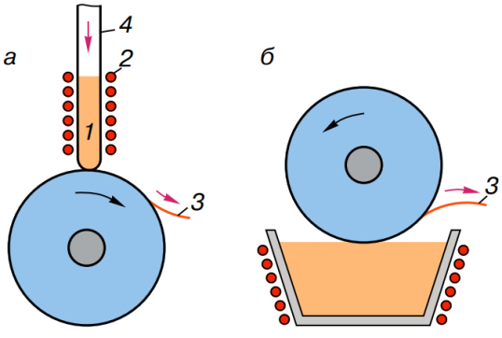

Ионно-плазменное распыление

Другой способ получения металлических стекол - высокоскоростное ионно-плазменное распыление металлов и сплавов. Наибольшее распространение получило устройство, основанное на четырехэлектродной схеме распыления. Вся система находится в вакуумной камере, содержащей газ аргон под давлением 0,5 Па. Нагревая электрическим током вольфрамовую спираль 3, "добывают" электроны, которые перемещаются в сторону анода 2 под действием потенциала, создаваемого источником высокого напряжения. По пути электроны сталкиваются с атомами аргона и ионизируют их. Ионы аргона образуют плазму. К мишени 4 прикладывается отрицательный потенциал, чтобы вытянуть положительно заряженные ионы инертного газа из плазмы и направить их на мишень. Ионы аргона, имея достаточно большую энергию, сталкиваются с поверхностными атомами мишени и выбивают их. Этот процесс называется распылением. Распыляемые атомы покидают мишень и осаждаются на подложку 5.

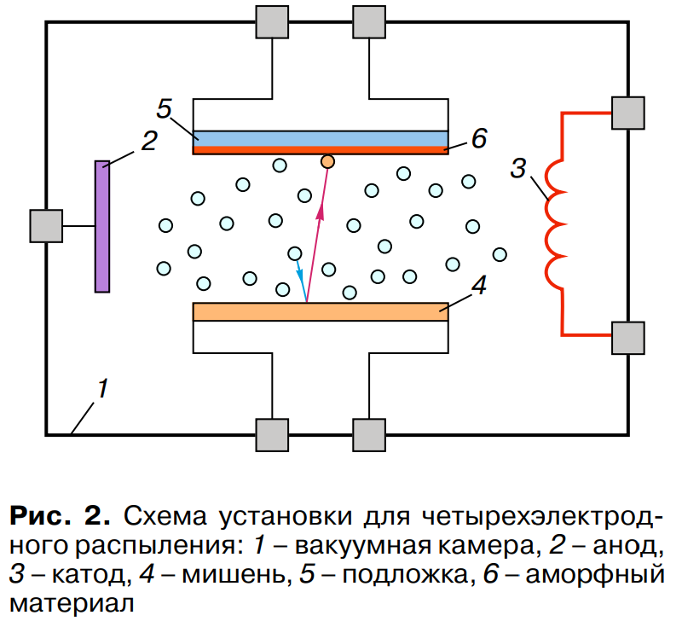

Как правило, аморфные металлические сплавы в зависимости от состава *подразделяются на четыре основных группы*:

1) сплавы типа переходной металл (Fe, Ni, Co) - металлоид (B, Si, P, C).

2) сплавы типа переходной металл (Fe, Ni, Co) - редкоземельный металл (Dy, Nd, Gd);

3) сплавы типа переходный металл - лантаноид (Sm, Cu, Ho);

4) бинарные и многокомпонентные, сплавы состоящие из щелочноземельных и некоторых других металлов.

Сплавы типа металл – металлоид почти без исключения аморфизуются при суммарном содержании металлоидов (B, C, Si, Ge и др) 15…30 ат%.

Существует определенная индексация АМС, причем, как видно в табл.1.1, российская и международная индексации несколько отличаются одна от другой.

|  |  |  |
| --- | --- | --- |
| Индексация основных компонентов АМС | | |
| Основные компоненты АМС | Россия | Международная |
| Переходные металлы – Sc, Ti, V | Ме1 | ТМ1 |
| Переходные металлы – Mn, Fe, Co, Ni | Ме2 | ТМ2 |
| Простые металлы – Li, Mg | МеА | S |
| Простые металлы – Cu, Zn, Al | МеВ | S |
| Неметаллы | m | M |
| РЗМ | - | R |

# №24 Свойства аморфных металлических сплавов: прочность, магнитные и электрические свойства

*Механические свойства*

Ряд металлических стёкол отличается очень высокой прочностью и твёрдостью. В аморфных сплавах на основе элементов подгруппы железа (Fe, Co, Ni) твёрдость HV может превышать 1000 ГН/м2, прочность — 4 ГН/м2. Вместе с этим металлические стёкла обладают очень высокой вязкостью разрушения: например, энергия разрыва Fe80P13C7 составляет 110 кДж/м2.

*Магнитные свойства*

Аморфные металлические сплавы почти всегда являются магнитомягкими ферромагнетиками. (Магнитомягкие материалы — материалы, обладающие свойствами ферромагнетика, такие материалы также обладают высокой магнитной проницаемостью и малыми потерями на гистерезис. Магнитомягкие материалы используются в качестве сердечников трансформаторов, электромагнитов). Другим полезным свойством аморфных ферромагнетиков является более высокое значение начальной магнитной проницаемости как на низких (0,1–1 МГц), так и на высоких (5–15 МГц) частотах. Это свойство определяется высоким удельным электрическим сопротивлением аморфных ферромагнетиков, значительно снижающим потери на токи Фуко. Завершая описание магнитных свойств аморфных ферромагнетиков, мы приходим к выводу, что присущие им магнитные свойства возникают благодаря неупорядоченному расположению атомов. Некоторые из этих свойств являются уникальными и не могут быть получены в кристаллических сплавах.

*Электрические свойства*

Сопротивление аморфных металлов составляет, как правило, около 100—300 мкОм·см, что значительно выше сопротивления кристаллических металлов. Кроме того, сопротивление разных металлических стёкол в определённых температурных диапазонах характеризуется слабой зависимостью от температуры, а иногда даже убывает с увеличением температуры.

При анализе особенностей сопротивления аморфных металлов выделяют 3 группы:

простой металл — простой металл

переходный металл — металлоид

переходный металл — переходный металл.

Металлические стёкла группы простой металл — простой металл отличаются низким удельным сопротивлением (менее 100 мкОм·см). С ростом температуры сопротивление разных материалов данной группы может как возрастать, так и убывать.

Сопротивление материалов группы переходный металл — металлоид лежит в диапазоне 100—200 мкОм·см. Температурный коэффициент сопротивления поначалу положительный, а когда сопротивление достигает ~150 мкОм·см, становится отрицательным. Минимальное значение сопротивления при температурах 10—20 К.

Сопротивление материалов группы переходный металл — переходный металл превышает 200 мкОм·см. При этом с увеличением температуры сопротивление уменьшается.

# №25 Современные наноматериалы. Особенности формирования свойств

*Наноматериалы* – материалы, созданные с использованием наночастиц и/или посредством нанотехнологий, обладающие какими-либо уникальными свойствами, обусловленными присутствием этих частиц в материале. К наноматериалам относят объекты, один из характерных размеров которых лежит в интервале от 1 до 100 нм. По критерию, предложенному Л. Д. Ландау, – по функции атомного распределения – наноматериалы занимают промежуточное положение между кристаллами и аморфными веществами.

Способы получения наноматериалов можно разделить на две группы:

* «сборка из атомов»
* «диспергирование макроскопических материалов»

Сами наноматериалы делят по назначению на:

* Функциональные
* Композиционные
* Конструкционные.

Свойства наноматериалов, как правило, отличаются от аналогичных материалов в массивном состоянии. Например, у наноматериалов можно наблюдать изменение магнитных, тепло- и электропроводных свойств. Для особо мелких материалов можно заметить изменение температуры плавления в сторону её уменьшения.

К главным физическим причинам особенностей структуры и свойств наноматериалов можно отнести три:

* ограничение действия законов классической физики из-за небольшого количества атомов и малого размера,
* значительный рост удельной поверхностной энергии
* и экстремальные условия синтеза.

Особенности структуры обуславливают особенности свойств наноматериалов которые часто своеобразны, а иногда уникальны, что можно широко использовать практически.

Обобщая многочисленные расчетные и экспериментальные данные, можно отметить, что отличие свойств наноматериалов по сравнению со свойствами аналогичных крупнокристаллических проявляется следующим образом.

Механические: увеличение твердости (из-за отсутствия протяженных дефектов) в сочетании с высокой пластичностью (благодаря развитой сетке границ), увеличение предела текучести, уменьшение порога хладноломкости.

Электрические: размерная зависимость работы выхода электронов и электросопротивления, полупроводниковый характер проводимости очень малых наночастиц металлов (из-за ограниченного числа свободных электронов).

Магнитные: суперпарамагнетизм (при размере частиц менее 1 домена), максимальная коэрцитивная сила (Коэрцитивная сила — одна из характеристик явления гистерезиса в ферромагнитных материалах, показывающая в какой степени затруднены в них процессы намагничивания (перемагничивания) в монодоменных частицах, гигантское магнетосопротивление.

Термические: уменьшение температур плавления, фазовых переходов, спекания на 15-20 % при увеличении коэффициента термического расширения и теплоемкости.

Оптические: изменение электромагнитных спектров излучения и поглощения, увеличенное рассеяние, способность реализации «черного тела».

Химические: увеличение растворимости (до 20-25 %) в кислотах, понижение температур химических реакций, отсутствие «индукционного» периода.

# №26 Основные виды наноструктурированных материалов.

Выделяют следующие типы наноматериалов:

* нанопористые структуры
* наночастицы
* нанотрубки, нановолокна и наноленты
* нанодисперсии (коллоиды)
* наноструктурированные поверхности и пленки
* нанокристаллы и нанокластеры.

Наноматериалы

* Графен
* Углеродные нанотрубки
* Фуллерены
* Нанокристаллы

Графен – двумерная аллотропная модификация углерода, образованная слоем атомов углерода толщиной в один атом, находящихся в sp²-гибридизации и соединённых посредством σ- и π-связей в гексагональную двумерную кристаллическую решётку. Его можно представить как одну плоскость графита, отделённую от объёмного кристалла. По оценкам, графен обладает большой механической жёсткостью и рекордно большой теплопроводностью. Высокая подвижность носителей заряда (максимальная подвижность электронов среди всех известных материалов) делает его перспективным материалом для использования в самых различных приложениях, в частности, как будущую основу наноэлектроники и возможную замену кремния в интегральных микросхемах.

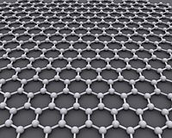

Углеродная нанотрубка – это аллотропная модификация углерода, представляющая собой полую цилиндрическую структуру диаметром от десятых до нескольких десятков нанометров и длиной от одного микрометра до нескольких сантиметров, состоящие из одной или нескольких свёрнутых в трубку графеновых плоскостей (представляющего собой сетку из правильных шестиугольников, в вершинах которых расположены атомы углерода).

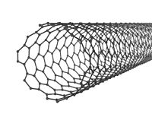

Фуллерен – молекулярное соединение, представляющее собой выпуклые замкнутые многогранники, составленные из чётного числа трёхкоординированных атомов углерода. В молекулах фуллеренов атомы углерода расположены в вершинах шести- и пятиугольников, из которых составлена поверхность сферы или эллипсоида. Самый симметричный и наиболее полно изученный представитель семейства фуллеренов – фуллерен (C60), в котором углеродные атомы образуют усечённый икосаэдр, состоящий из 20 шестиугольников и 12 пятиугольников и напоминающий футбольный мяч

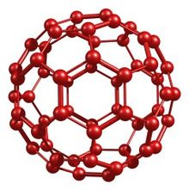

Нанокристалл — кристалл, размеры которого по одному или нескольким измерениям лежат в нанодиапазоне. В нанокристаллическом состоянии вещества могут приобретать новые свойства, не присущие им при макроскопических размерах ввиду проявления размерных эффектов, изменения относительного вклада поверхностной энергии в общую энергию системы и т. д. Реальный нанокристалл всегда содержит различные дефекты, неровности на гранях и пониженную симметрию вследствие воздействия окружающей среды. Реальный нанокристалл вообще может не обладать кристаллографическими гранями, но у него сохраняется главное свойство — закономерное положение атомов в решётке. Основной отличительный признак нанокристаллов — их анизотропия, то есть зависимость их свойств от направления, тогда как в изотропных (жидкостях, аморфных твёрдых телах) или псевдоизотропных (поликристаллы) телах свойства от направлений не зависят.

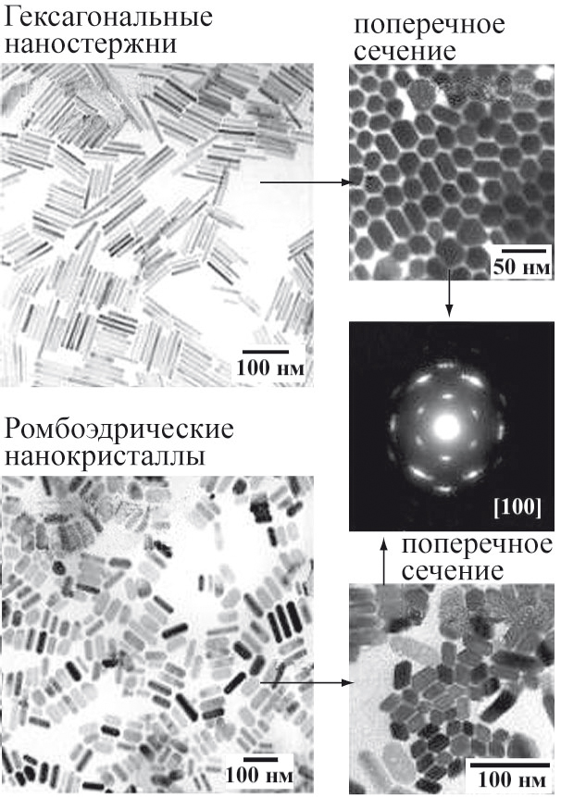

# №27 Магнитные наноматериалы: магнитные наночастицы, материалы, полученные из аморфного состояния.

Получение

Магнитные наноматериалы получают путем создания нанокомпозитов с использованием магнитных наночастиц и путем напыления магнитных пленок из наночастиц на подложку. Наноматериалы обладающие гиганстким магнетосопротивлением получают путем растворения магнитных нанокластеров одного металла в матрице другого металла, который обладающего хорошей проводимостью.

Назначение

Магнитные наноматериалы применяют для получения магнитотвердых материалов, которые отличаются большой удельной энергией, тем большей, чем больше остаточная индукция Br и коэрцитивная сила Нс материала. Магнитотвердые материалы используются главным образом для постоянных магнитов. Эффект гигантского магнетосопротивления наноматериалов применяется в различных датчиках и считывающих устройствах. Так же мангинтные частицы находят широкое применение в медицине. Так, например, магнитные частицы применяются в качестве магнитных контрастных веществ при магнитно-резонансной томографии.

Особенности

При получении сильных магнитотвердых (магнитотвердые материалы — магнитные материалы, характеризующиеся высокими значениями коэрцитивной силы Hc.) наноматериалов используется то свойство, что при уменьшении частицы и достижении некоторого критического размера, она становится однодоменной, что сопровождается увеличением коэрцитивной силы Нс до максимума. Эффект гигантского магнетосопротивления основан на том, что относительная ориентация магнитных моментов магнитных кластеров влияет на скорость рассеяния электронов проводимости с определенной ориентацией спина и соответственно на сопротивление.

В магнитно-резонансной томографии применяются магнитные наночастицы которые легко поглощаются определенными тканями. В последствии, томограф настраивают на частоту резонанса этих частиц, и они выступают с помощью маркеров, содержащихся лишь в определенном месте.

Аморфные магнитомягкие сплавы.

Аморфные сплавы - новый особый класс прецизионных сплавов, отличающийся от кристаллических сплавов структурой, способом изготовления, областью существования на температурно-временной диаграмме и свойствами.

В настоящее время наибольшее распространение получили магнитомягкие аморфные сплавы, в которых сочетаются высокие магнитные и механические свойства.

Магнитомягкие аморфные сплавы - ферромагнитные сплавы с узкой петлёй гистерезиса. Особенностью магнитомягких аморфных сплавов по сравнению с кристаллическими является большое (около 20 %) содержание немагнитных элементов, как бор, кремний, углерод, фосфор и проч., необходимых для сохранения аморфной структуры. Наличие этих элементов снижает максимальные значения индукции насыщения в аморфных сплавах по сравнению с кристаллическими и увеличивает температурный коэффициент магнитных свойств.

Нанокристаллические магнитные сплавы

Вторым представителем нового класса метастабильных быстроохлаждённых сплавов и активным соперником аморфных сплавов являются нанокристаллические сплавы.

Их особенность – сверхмелкокристаллическая структура. Размер кристаллов (наночастицы) в этих сплавах составляет от 1 до 10 нм.

Нанокристаллические и аморфные сплавы – ближайшие родственники. Их «родство» основано на двух обстоятельствах. Во – первых, это структурное сходство. Как известно, структура аморфных сплавов имеет ближний порядок, т. е. состоит из упорядоченных микрогруппировок атомов, размеры которых близки к размерам нанозёрен нанокристаллических сплавов. Во – вторых, это технология получения.

В настоящее время наиболее распространённым методом получения наноструктуры является регулируемая кристаллизация из исходного аморфного состояния. Таким образом, «материнской» основой нанокристаллического сплава является сплав аморфный. Структура нанокристаллического сплава представляет собой двухфазную систему, одной из фаз которой являются нанокристаллы, а другой – остаточная аморфная матрица. Свойства наносплава зависят от состава, размера и количества нанокристаллов, а также их соотношения с аморфной фазой.